TIỂU SỬ ĐẠI BIỂU HỘI ĐỒNG NHÂN DÂN XÃ PHÙ ĐỔNG
NHIỆM KỲ 2021-2026 (TỔ SỐ 5 ).
TỔNG SỐ 27 ĐẠI BIỂU
--------------

1. Ông: Đặng Thế Quân: Tổ trưởng.

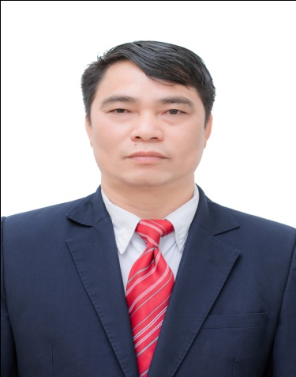 | TIỂU SỬ TÓM TẮT  ĐẠI BIỂU HỘI ĐỒNG NHÂN DÂN XÃ PHÙ ĐỔNG  NHIỆM KỲ 2021-2026  1. Họ và tên thường dùng: ĐẶNG THẾ QUÂN  2. Họ và tên khai sinh: ĐẶNG THẾ QUÂN  3. Ngày, tháng, năm sinh: 27/11/1969; 4. Giới tính: Nam  5. Quốc tịch: Chỉ có 01 quốc tịch là quốc tịch Việt Nam và không trong thời gian thực hiện thủ tục xin gia nhập quốc tịch quốc gia khác  6. Nơi đăng ký khai sinh: Xã Phù Đổng, huyện Gia Lâm,Thành phố Hà Nội
7. Quê quán: Xã Phù Đổng, huyện Gia Lâm, Thành phố Hà Nội
8. Nơi đăng ký thường trú: Thôn Phù Đổng 3, xã Phù Đổng, Thành phố Hà Nội
Nơi ở hiện nay:Thôn Phù Đổng 3, xã Phù Đổng, Thành phố Hà Nội
9. Số Căn cước: 001069018423; Ngày cấp: 07/10/2024; Cơ quan cấp: Bộ Công an
10. Dân tộc: Kinh 11. Tôn giáo: Không
12. Trình độ:
- Giáo dục phổ thông: 12/12 phổ thông
- Chuyên môn, nghiệp vụ: Đại học
- Lý luận chính trị: Trung cấp
13. Nghề nghiệp hiện nay: Hưu trí
14. Chức vụ trong cơ quan, đơn vị đang công tác: Không
15. Nơi công tác: Chi bộ thôn Phù Đổng 3, Đảng bộ xã Phù Đổng, Thành Phố Hà Nội
16. Là Đảng viên Đảng Cộng sản Việt Nam:
Ngày vào Đảng: 30/11/1989; Ngày chính thức: 30/11/1990; Số thẻ đảng viên: 05.094034
- Chức vụ trong Đảng: Đảng viên.
17. Tham gia làm thành viên của các tổ chức đoàn thể:
- Tên tổ chức đoàn thể: Hội CCB, Hội Nông dân xã.
- Chức vụ trong từng tổ chức đoàn thể: Hội viên
18. Tình trạng sức khỏe: Tốt
19. Các hình thức khen thưởng nhà nước đã được trao tặng: Bằng khen UBND Thành phố
20. Các hình thức kỷ luật, xử lý vi phạm đã bị áp dụng:Không bị kỷ luật, không có án tích.
21. Là đại biểu Quốc hội khóa: Không
22. Là đại biểu Hội đồng nhân dân huyện Gia Lâm, nhiệm kỳ 2016 - 2021; Đại biểu Hội đồng nhân dân xã Phù Đổng, nhiệm kỳ 2011-2016; Nhiệm kỳ 2016-2021; Nhiệm kỳ 2021-2026.
TÓM TẮT QUÁ TRÌNH CÔNG TÁC
Thời gian | Công việc, chức danh, chức vụ nơi công tác  ( Chính quyền, Đảng, Đoàn thể)
Tháng 03/1988- 01/1991 | Nhập ngũ tại C1D28F308
Tháng 02/1991 - 09/1996 | Xuất ngũ ( hoàn thành nghĩa vụ về địa phương); Chi ủy viên chi bộ khu 5- BCH Đoàn xã - Bí thư chi đoàn.
Tháng 03/1997- 08/1997 | Phó Bí thư Đoàn xã - Trưởng ban VHTT xã Phù Đổng
Tháng 09/1997- 04/2004 | Cán bộ VHTT&TDTT xã Phù Đổng
Tháng 05/2004- 06/2006 | Phó Chủ tịch UBND xã Phù Đổng - Chủ tịch Công đoàn UBND xã Phù Đổng
Tháng 03/2006- 06/2015 | Phó Bí thư Thường trực Đảng ủy xã Phù Đổng
Tháng 05/2010- 03/2015 | Chủ nhiệm UBKT Đảng ủy xã Phù Đổng khóa XXIII, nhiệm kỳ 2010-2015
Tháng 05/2012 - 06/2015 | Chủ tịch Hội đồng Nhân dân xã Phù Đổng
Tháng 07/2015- 04/2020 | Phó Bí thư Đảng ủy- Chủ tịch HĐND xã Phù Đổng- Trưởng khối Dân vận ĐU
Tháng 05/2020 - 04/2021 | Phó Bí thư Thường trực Đảng ủy- Chủ tịch HĐND xã - Chủ nhiệm UBKT, Trưởng khối Dân vận Đảng ủy.
Tháng 05/2021 - 01/2024 | Phó Bí thư Thường trực Đảng ủy - Chủ nhiệm UBKT- Trưởng khối Dân vận Đảng ủy- Trưởng ban Pháp chế HĐND xã.
Tháng 02/2024 - 12/2024 | Phó Bí thư Thường trực Đảng ủy - Chủ nhiệm UBKT- Trưởng khối Dân vận Đảng ủy- Chủ tịch UB.MTTQ - Trưởng ban Pháp chế HĐND xã.
Tháng 01/2025 - 03/2025 | Ủy viên Ban TV Đảng ủy - Chủ tịch UB.MTTQ - Phó CN UBKT- Phó Trưởng khối Dân vận Đảng ủy.
Từ ngày 01/4/2025 đến nay nghỉ hưu trước tuổi tại xã Phù Đổng theo NĐ 178 của Chính phủ

2. Ông: Nguyễn Văn Long: Tổ phó.
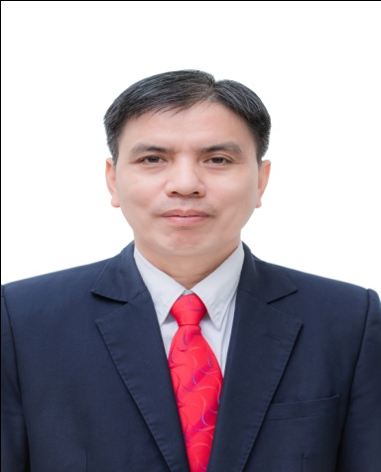 | TIỂU SỬ TÓM TẮT  ĐẠI BIỂU HỘI ĐỒNG NHÂN DÂN XÃ PHÙ ĐỔNG NHIỆM KỲ 2021-2026  1. Họ và tên thường dùng:NGUYỄN VĂN LONG  2. Họ và tên khai sinh: NGUYỄN VĂN LONG  3. Ngày, tháng, năm sinh: 04/6/1969 4. Giới tính: Nam  5. Quốc tịch: Chỉ có 01 quốc tịch là quốc tịch Việt Nam và không trong thời gian thực hiện thủ tục xin gia nhập quốc tịch quốc gia khác  6. Nơi đăng ký khai sinh: Xã Phù Đổng, huyện Gia Lâm, Thành phố Hà Nội
7. Quê quán: Xã Phù Đổng, huyện Gia lâm, Thành phố Hà Nội
8. Nơi đăng ký thường trú: Thôn Phù Dực 2, xã Phù Đổng, Thành phố Hà Nội
Nơi ở hiện nay: Thôn Phù Dực 2, xã Phù Đổng, Thành phố Hà Nội
9. Số CCCD: 001069005215; Ngày cấp: 25/4/2021; Cơ quan cấp: CCSQLHCVTTXH
10. Dân tộc: Kinh 11. Tôn giáo: Không
12. Trình độ:
- Giáo dục phổ thông: 12/12 phổ thông
- Chuyên môn, nghiệp vụ: Đại học Luật kinh tế
- Lý luận chính trị: Trung cấp
13. Nghề nghiệp hiện nay: Hưu trí
14. Chức vụ trong cơ quan, tổ chức, đơn vị đang công tác: Không
15. Nơi công tác: Chi bộ thôn Phù Dực 2- Đảng bộ xã Phù Đổng- Thành phố Hà Nội
16. Là Đảng viên Đảng Cộng sản Việt Nam:
- Ngày vào Đảng: 30/8/1990; Ngày chính thức: 30/8/1991; Số thẻ đảng viên: 05093997
- Chức vụ trong Đảng: Đảng viên
17. Tham gia làm thành viên của các tổ chức đoàn thể khác:
- Tên tổ chức đoàn thể: Hội Nông dân, Hội cựu chiến binh
- Chức vụ trong từng tổ chức đoàn thể: Hội viên
18. Tình trạng sức khỏe: Bình thường tốt
19. Các hình thức khen thưởng nhà nước đã được trao tặng: Chiến sĩ thi đua 1989, năm 2015, Kỷ niệm chương ngành Ủy Ban kiểm tra của Đảng, Bằng khen của Liên đoàn lao động TP Hà Nội tặng năm 2019, 2022, 2024; Kỷ niệm chương “vì sự nghiệp xây dựng Tổ chức Công đoàn Việt Nam”
20. Các hình thức kỷ luật, xử lý vi phạm đã bị áp dụng: Không bị kỷ luật, không có án tích
21. Là đại biểu Quốc hội khóa: Không
22. Là đại biểu Hội đồng nhân dân xã Phù Đổng:Khóa XVII nhiệm kỳ 1999-2004; Khoá XVIII nhiệm kỳ 2004-2011; Khoá XIX nhiệm kỳ 2011- 2016; Khóa XX nhiệm kỳ 2016- 2021.
23. TÓM TẮT QUÁ TRÌNH CÔNG TÁC
Thời gian | Công việc, chức danh, chức vụ, nơi công tác(Chính quyền, Đảng, đoàn thể)
- Từ tháng 3/1988 - 01/1991 | - Bộ đội đơn vị C1D18F308 Xuân Mai – Hà Sơn Bình
- Từ tháng 4/1993 - 4/1994 | - Phó bí thư chi đoàn khu 2;
- Từ tháng 5/1995 - 6/1998 | - Chi ủy viên chi bộ xóm Nông;
- Từ tháng 7/1998 - 4/2000 | - Chi ủy viên chi bộ xóm Nông, Nhân viên địa chính xã Phù Đổng;
- Từ tháng 4/2000 - 5/2004 | - Chi ủy viên chi bộ xóm Nông, Phó thôn Phù Dực 2;
- Từ tháng 6/2004 - 4/2012 | - Phó Công an xã Phù Đổng;
- Từ tháng 5/2012 - 4/2014 | - Đảng ủy viên, Trưởng Công an xã Phù Đổng;
- Từ tháng 5/2014 - 6/2025 | - Đảng ủy viên, Phó chủ tịch HĐND xã khóa XIX, XX; XXI
- Từ tháng 5/2010 - 6/2025 | - Phó Chủ nhiệm UBKT Đảng ủy xã Phù Đổng khóa XXIII, XXIV, XXV
- Từ tháng 9/2011 - 7/2015 | - Ủy viên BCH Công đoàn xã Phù Đổng;
- Từ tháng 8/2015 – 6/2025 | - Chủ tịch Công đoàn UBND xã Phù Đổng khóa IV, khóa V, khóa VI
Từ ngày 01/7/2025 đến nay nghỉ hưu trước tuổi tại xã Phù Đổng theo NĐ 178 của Chính phủ

3. Ông: Nguyễn Tiến Việt.
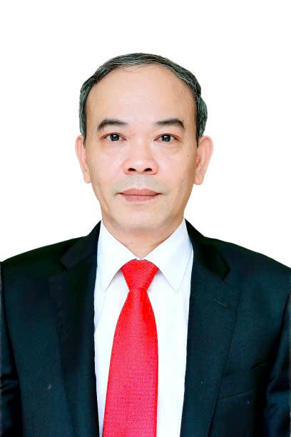 | TIỂU SỬ TÓM TẮT  ĐẠI BIỂU HỘI ĐỒNG NHÂN DÂN XÃ PHÙ ĐỔNG NHIỆM KỲ 2021-2026  1. Họ và tên thường dùng: NGUYỄN TIẾN VIỆT  2. Họ và tên khai sinh: NGUYỄN TIẾN VIỆT  3. Ngày, tháng, năm sinh: 12/12/1968 4. Giới tính: Nam  5. Quốc tịch: Chỉ có 01 quốc tịch là quốc tịch Việt Nam và không trong thời gian thực hiện thủ tục xin gia nhập quốc tịch quốc gia khác  6. Nơi đăng ký khai sinh: Xã Phù Đổng, huyện Gia Lâm, Thành phố Hà Nội
7. Quê quán: Xã Phù Đổng, huyện Gia Lâm, Thành phố Hà Nội
8. Nơi đăng ký thường trú: Thôn Phù Dực 1, xã Phù Đổng, Thành phố Hà Nội
Nơi ở hiện nay: Thôn Phù Dực 1, xã Phù Đổng, Thành phố Hà Nội
9. Số CCCD: 001068015406; Ngày cấp: 10/07/2021; Cơ quan cấp: Cục cảnh sát quản lý hành chính về trật tự xã hội
10. Dân tộc: Kinh 11. Tôn giáo: Không
12. Trình độ:
- Giáo dục phổ thông: 12/12 phổ thông
- Chuyên môn, nghiệp vụ: Thạc sỹ kinh tế
- Lý luận chính trị: Cao cấp
- Ngoại ngữ: Tiếng anh B1
13. Nghề nghiệp hiện nay: Hưu trí
14. Chức vụ trong cơ quan, tổ chức, đơn vị đang công tác: Không
15. Nơi công tác: Chi bộ thôn Phù Dực 1, Đảng bộ xã Phù Đổng, Thành Phố Hà Nội
16. Là Đảng viên Đảng Cộng sản Việt Nam:
- Ngày vào Đảng: 11/02/1987 ; Ngày chính thức: 11/02/1988;
- Số thẻ đảng viên: 05095553
- Chức vụ trong Đảng: Đảng viên
17. Tham gia làm thành viên của các tổ chức đoàn thể khác:
- Tên tổ chức đoàn thể: Hội CCB
- Chức vụ trong từng tổ chức đoàn thể: Hội viên
18. Tình trạng sức khỏe: Bình thương tốt
19. Các hình thức khen thưởng nhà nước đã được trao tặng: Bằng khen của Thủ tướng Chính phủ năm 2012; Huân chương Lao động Hạng ba năm 2018; Huân chương Lao động Hạng Nhì năm 2025.
20. Các hình thức kỷ luật, xử lý vi phạm đã bị áp dụng: Không bị kỷ luật, không có án tích
21. Là đại biểu Quốc hội khóa:Không
22. Là đại biểu Hội đồng nhân dân Huyện Gia Lâm: Nhiệm kỳ 2004-2011; nhiệm kỳ 2011-2016; nhiệm kỳ 2016-2021, nhiệm kỳ 2021-2026 (đến tháng 6.2025), đại biểu HĐND xã Phù Đổng nhiệm kỳ 2021-2026 ( từ tháng 7.2025):
23. TÓM TẮT QUÁ TRÌNH CÔNG TÁC
Thời gian | Công việc, chức danh, chức vụ, nơi công tác(Chính quyền, Đảng, đoàn thể)
08/1985 – 08/1988 | Nhập ngũ - Học viên trường sỹ quan hậu cần - Đảng viên
08/1988 – 11/1990 | Giáo viên trường sỹ quan hậu cần – Cấp bậc: Trungg úy (năm 1988): Thượng úy (năm 1990)
11/1990 – 02/1992 | Phục viên về địa phương: xã Phù Đổng – huyện Gia Lâm – Thành phố Hà Nội
02/1992 – 7/1993 | Cán bộ Huyện đoàn Gia Lâm - Ủy viên Ban Chấp hành Huyện đoàn khóa XVII
7/1993 – 10/1993 | Cán bộ Ban tuyên giáo Huyện ủy Gia Lâm
10/1993 – 6/1995 | Học đại học chính trị, hệ tập trung, chính quy tại Học viện Chính trị Quốc gia Hồ Chí Minh (phân viện Hà Nội)
6/1995 – 8/1997 | Cán bộ Ban Tuyên giáo Huyện ủy Gia Lâm
9/1997 – 3/2000 | Phó Chánh Văn phòng Huyện ủy Gia Lâm.
3/2000 – 12/2000 | Quyền Chánh Văn phòng Huyện ủy Gia Lâm.
01/2001 - 7/2004 | Huyện ủy viên khóa XVIII – Chánh Văn phòng Huyện ủy Gia Lâm
7/2004 – 5/2005 | Huyện ủy viên khóa XVIII – Trưởng Ban Tuyên giáo Huyện ủy Gia Lâm – Trưởng Ban KT-XH HĐND huyện khóa XVII
5/2005 – 10/2010 | Ủy viên Ban Thường vụ Huyện ủy khóa XVIII, khóa XIX – Trưởng ban Tuyên giáo Huyện ủy – Trưởng ban KT – XH HĐND huyện khóa XVII – Bí thư Đảng ủy khối Dân đảng huyện Gia Lâm (từ năm 2007);
10/2010 – 01/2015 | Ủy viên Ban Thường vụ Huyện ủy khóa XX – Phó Chủ tịch HĐND huyện khóa XVII, khóa XVIII – Bí thư Đảng ủy Hành chính sự nghiệp huyện Gia Lâm
01/2015 – 7/2015 | Phó Bí thư huyện ủy Gia Lâm khóa XX
7/2015 – 9/2019 | Phó Bí thư thường trực Huyện ủy Gia Lâm khóa XXI, Thủ trưởng Cơ quan Dân Đảng
9/2019 – 06/2025 | Phó Bí thư thường trực Huyện ủy Gia Lâm khóa XXI, XXII, Chủ tịch HĐND huyện Gia Lâm khóa XIX, khóa XX. Thủ trưởng Cơ quan Dân Đảng.
Từ ngày 01/7/2025 đến nay nghỉ hưu trước tuổi tại xã Phù Đổng theo NĐ 178 của Chính phủ

4. Ông: Đàm Văn Toàn.
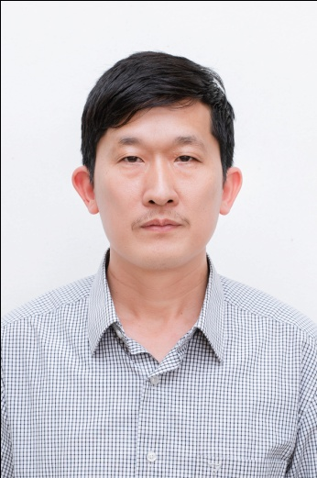 | TIỂU SỬ TÓM TẮT  ĐẠI BIỂU HỘI ĐỒNG NHÂN DÂN XÃ PHÙ ĐỔNG  NHIỆM KỲ 2021-2026  1. Họ và tên thường dùng: ĐÀM VĂN TOÀN  2. Họ và tên khai sinh: ĐÀM VĂN TOÀN  3. Ngày, tháng, năm sinh: 09/09/1976 4.Giới tính: Nam  5. Quốc tịch: Chỉ có 01 quốc tịch là quốc tịch Việt Nam và không trong thời gian thực hiện thủ tục xin gia nhập quốc tịch quốc gia khác  6. Nơi đăng ký khai sinh: xã Phù Đổng, huyện Gia Lâm, Thành phố Hà Nội

7. Quê quán: xã Phù Đổng, huyện Gia Lâm, Thành phố Hà Nội
8. Nơi đăng ký thường trú: Thôn Phù Dực 1, xã Phù Đổng, TP Hà Nội
Nơi ở hiện nay: Thôn Phù Dực 1, xã Phù Đổng, Thành phố Hà Nội
9. Số CMND: 012463344; Ngày cấp: 16/04/2009; Cơ quan cấp: Công an Hà Nội
10. Dân tộc: Kinh 11. Tôn giáo: Không
12. Trình độ:
- Giáo dục phổ thông: 12/12
13. Nghề nghiệp hiện nay: Cán bộ không chuyên trách UBND xã Phù Đổng
14. Chức vụ trong cơ quan, tổ chức, đơn vị đang công tác: Phó chủ tịchHội nông dân xã- Phụ trách Đài truyền thanh xã
15. Nơi công tác: UBND xã Phù Đổng
16. Là Đảng viên Đảng Cộng sản Việt Nam: Ngày vào Đảng: 02/12/1997
- Ngày chính thức: 02/12/1998; Số thẻ đảng viên: 05145713
- Chức vụ trong Đảng: Chi ủy viên
17. Tham gia làm thành viên của các tổ chức đoàn thể khác:
- Tên tổ chức đoàn thể: Không
- Chức vụ trong từng tổ chức đoàn thể: Không
18. Tình trạng sức khỏe: Tốt
19. Các hình thức khen thưởng nhà nước đã được trao tặng: Không
20. Các hình thức kỷ luật, xử lý vi phạm đã bị áp dụng: Không bị kỷ luật, không có án tích
21. Là đại biểu Quốc hội khóa: Không
22. Là đại biểu Hội đồng nhân dân: có
TÓM TẮT QUÁ TRÌNH CÔNG TÁC
Thời gian | Công việc, chức danh, chức vụ, nơi công tác  (Chính quyền, Đảng, đoàn thể)
- Từ tháng 02/1995- 02/1998 | Nhập ngũ
- Từ tháng 10/2008 - 12/2012 | Chi ủy viên - Trưởng thôn Phù Dực 1
- Từ tháng 12/2012 - 08/2014 | Phó bí thư chi bộ - trưởng thôn Phù Dực 1
- Từ tháng 09/2014 - 03/2018 | Chi ủy viên; Phó chủ tịch Hội Nông dân xã Phù Đổng
- Từ tháng 04/2018 - 03/2020 | Chi ủy viên; Phó chủ tịch Hội Nông dân; Chủ tịch Hội Chữ thập đỏ xã Phù Đổng
- Từ tháng 04/2020 – 11/2024 | Chi ủy viên; Phó chủ tịch Hội Nông dân; Phụ trách Đài truyền thanh xã Phù Đổng
- Từ tháng 12/2024 – 01/2025 | Chi ủy viên; Phó chủ tịch Hội Nông dân; Trưởng thôn Phù Dực 1
- Từ tháng 02/2025 đến nay | Phó bí thư chi bộ - trưởng thôn Phù Dực 1; Phó chủ tịch Hội Nông dân.

5. Ông: Nguyễn Văn Tề ( Huy)
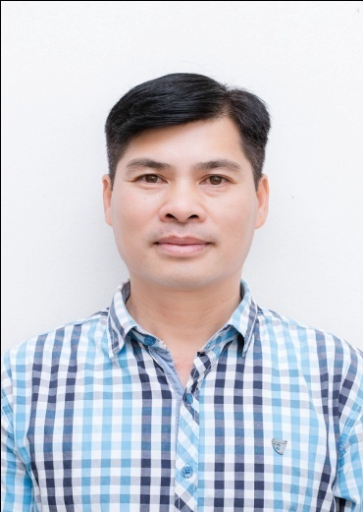 | TIỂU SỬ TÓM TẮT  ĐẠI BIỂU HỘI ĐỒNG NHÂN DÂNXÃ PHÙ ĐỔNG  NHIỆM KỲ 2021-2026  1. Họ và tên thường dùng: NGUYỄN VĂN HUY  2. Họ và tên khai sinh: NGUYỄN VĂN TỀ  3. Ngày, tháng, năm sinh: 04/12/1972 4. Giới tính: Nam  5. Quốc tịch: Chỉ có 01 quốc tịch là quốc tịch Việt Nam và không trong thời gian thực hiện thủ tục xin gia nhập quốc tịch quốc gia khác  6. Nơi đăng ký khai sinh: xã Phù Đổng, huyện Gia Lâm, Thành phố Hà Nội  7. Quê quán: xã Phù Đổng, huyện Gia Lâm, Thành phố Hà Nội

8. Nơi đăng ký thường trú:ThônPhù Dực 1,xã Phù Đổng, huyện Gia Lâm, Thành phố Hà Nội.
Nơi ở hiện nay: Thôn Phù Dực 1, xã Phù Đổng, huyện Gia Lâm, Thành phố Hà Nội
9. Số CCCD: 001072017186; Ngày cấp: 02/7/2018. Nơi cấp: Cục CSQLHC về TTXH.
10. Dân tộc: Kinh 11. Tôn giáo: Không
12. Trình độ:
- Giáo dục phổ thông: 12/12 ( Hệ Bổ túc )
13. Nghề nghiệp hiện nay: Làm ruộng
14. Chức vụ trong cơ quan, tổ chức, đơn vị công tác: Trưởng thôn Phù Dực 1.
15. Nơi làm việc: Thôn Phù Dực 1, xã Phù Đổng, huyện Gia Lâm, Thành phố Hà Nội
16. Là Đảng viên Đảng Cộng sản Việt Nam
Ngày vào Đảng: 03/5/2011; Ngày chính thức: 03/5/2012 Số thẻ đảng viên: 05.244950
- Chức vụ trong Đảng: Phó bí thư chi bộ thôn Phù Dực 1.
17. Tham gia làm thành viên của các tổ chức đoàn thể: Không
18. Tình trạng sức khoẻ: Tốt
19. Các hình thức khen thưởng nhà nước đã được trao tặng:Không
20. Các hình thức kỷ luật, xử lý vi phạm đã bị áp dụng: Không bị kỷ luật, không có án tích
21. Là đại biểu Quốc hội khoá: Không
22. Là đại biểu Hội đồng nhân dân xã: Không

TÓM TẮT QUÁ TRÌNH CÔNG TÁC
Thời gian | Công việc, chức danh,chức vụ nơi công tác  ( Chính quyền, Đảng, Đoàn thể )
- Từ 9/2007-10/2009  - Từ 11/2009-9/2010  - Từ 10/2010  - Từ 8/2015 -9/2019  - 10/2019 đến nay | - Uỷ viên BCH chi hội nông dân thôn Phù Dực 1.  - Uỷ viên BCH hội ND xã; Chi hội trưởng HND thôn PD1;  - Phó thôn Phù Dực 1  - Phó bí thư chi bộ; phó thôn Phù Dực 1  - Phó bí thư chi bộ; Trưởng thôn Phù Dực 1

6. Ông: Nguyễn Mạnh Toàn.
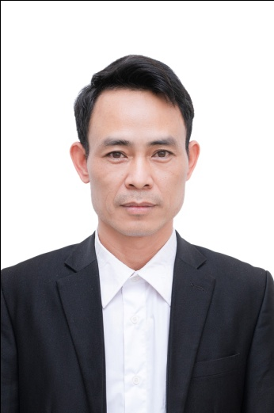 | TIỂU SỬ TÓM TẮT  ĐẠI BIỂU HỘI ĐỒNG NHÂN DÂNXÃ PHÙ ĐỔNG  NHIỆM KỲ 2021-2026  1. Họ và tên thường dùng: NGUYỄN MẠNH TOÀN  2. Họ và tên khai sinh: NGUYỄN MẠNH TOÀN  3. Ngày, tháng, năm sinh: 15/ 01/1974. 4. Giới tính: Nam  5. Quốc tịch: Chỉ có 01 quốc tịch là quốc tịch Việt Nam và không trong thời gian thực hiện thủ tục xin gia nhập quốc tịch quốc gia khác  6. Nơi đăng ký khai sinh: UBND Xã Phù Đổng- Gia Lâm- Hà Nội  7. Quê quán: Xã Phù Đổng- Gia Lâm- Hà Nội
8. Nơi đăng ký thường trú: Thôn Phù Dực 1- Xã Phù Đổng- Thành phố Hà Nội;
Nơi ở hiện nay: Xóm Me- Thôn Phù Dực 1- Xã Phù Đổng- Thành phố Hà Nội
9. Số Căn cước công dân: 001074020963; Ngày cấp: 25/4/2021; Cơ quan cấp: Cục CSQLHC về TTXH.
10. Dân tộc: Kinh. 11. Tôn giáo: Không
12. Trình độ: - Giáo dục phổ thông: 12/12 BTVH
- Chuyên môn, nghiệp vụ: Đại học ( Chuyên ngành: Luật Kinh tế )
- Lý luận chính trị: Trung cấp
- Ngoại ngữ: Không
13. Nghề nghiệp hiện nay: Làm ruộng
14. Chức vụ trong cơ quan, tổ chức, đơn vị đang công tác: Chủ tịch Hội đồng quản trị - Giám đốc HTX DVTH xã Phù Đổng
15. Nơi công tác: HTX Dịch vụ tổng hợp xã Phù Đổng.
16. Là Đảng viên Đảng Cộng sản Việt Nam: Ngày vào Đảng: 03/12/ 2000
- Ngày chính thức: 03/ 12/2001; Số thẻ đảng viên: 05093990
- Chức vụ trong Đảng: Bí thư Chi bộ HTX Dịch vụ tổng hợp xã Phù Đổng
17. Tham gia làm thành viên của các tổ chức đoàn thể khác:
- Tên tổ chức đoàn thể: Hội Nông dân xã Phù Đổng
- Chức vụ trong từng tổ chức đoàn thể: Hội viên
18. Tình trạng sức khỏe: Tốt
19. Các hình thức khen thưởng nhà nước đã được trao tặng: 02 bằng khen của Trung ương Đoàn; 06 bằng khen của Hội LHTN Thành phố; 02 bằng khen của Hội Nông dân Thành Phố. Kỷ niệm chương “ Vì thế hệ trẻ” của Trung Ương Đoàn TN. Kỷ niệm chương “ Vì Phong trào MTTQ” của Trung Ương MTTQViệt Nam.
20. Các hình thức kỷ luật, xử lý vi phạm đã bị áp dụng (Đảng, chính quyền, đoàn thể): Cảnh cáo năm 2019.
21. Là đại biểu Quốc hội: Không
22. Là đại biểu Hội đồng nhân dân: Đại biểu HĐND xãPhù Đổng nhiệm kỳ 2011-2016; nhiệm kỳ 2016-2021.

23. TÓM TẮT QUÁ TRÌNH CÔNG TÁC
Từ tháng, năm  đến tháng, năm | Công việc, chức danh, chức vụ, nơi công tác  (Chính quyền, Đảng, đoàn thể)
9/1997 – 5/1999 | Bí thư chi đoàn xóm me
6/1999 – 2/2000 | Phó bí thư Đoàn xã - Chủ tịch Hội LHTN-Trung đội trưởng DQTV xã - Bí thư chi đoàn xóm me
3/2000 – 5/ 2000 | Phó bí thư Đoàn xã - Chủ tịch Hội LHTN-Trung đội trưởng DQTV xã - Bí thư chi đoàn thôn Phù Dực I
6/2000 – 8/2002 | Phó bí thư Đoàn xã - Chủ tịch Hội LHTN-Trung đội trưởng DQTV xã
9/2002 – 8/2005 | Bí thư Đoàn xã -Trung đội trưởng DQTV xã
9/2005 – 3/2006 | Đảng ủy viên - Thường trực Đảng ủy - Bí thư Đoàn xã - Trưởng Ban tuyên giáo Đảng ủy-Trung đội trưởng cơ động DQTV xã
4/2006 – 8/2007 | Đảng ủy viên - Trưởng Ban tuyên giáo Đảng ủy- Bí thư Đoàn xã - Trung đội trưởng cơ động DQTV xã
9/2007 – 11/2007 | Đảng ủy viên - Trưởng Ban tuyên giáo Đảng ủy- Chủ tịch Hội Nông dân xã - Bí thư Đoàn xã
11/2007 – 4/2010 | ĐUV- Phó Ban tuyên giáo Đảng ủy- Ủy viên BCH Hội ND huyện Gia Lâm- Chủ tịch Hội Nông dân xã
5/2010 – 7/2011 | ĐUV- Trưởng Khối Dân vận Đảng ủy- Ủy viên BCH Hội Nông dân huyện - Chủ tịch Hội Nông dân xã
8/2011 – 9/2012 | Đảng ủy viên – Ủy viên BCH Hội Nông dân huyện Gia lâm- Chủ tịch Hội Nông dân xã
10/2012 – 5/2015 | Ủy viên Ban Thường vụ Hội Nông dân huyện Gia lâm - Đảng ủy viên – Chủ tịch Hội Nông dân xã
6/2015- 31/5/2020 | Đảng ủy viên – Thường trực Đảng ủy – Cán bộ phụ trách Tuyên giáo Đảng ủy
6/2020- 9/2020 | Tạm thời nghỉ ở nhà chờ phân công nhiệm vụ công tác khác
10/2020 đến nay | Chủ tịch Hội đồng quản trị- Giám đốc Hợp tác xã Dịch vụ tổng hợp- Bí thư chi bộ HTX

7. Ông: Bùi Đắc Sỹ.
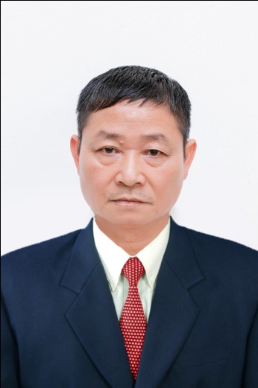 | TIỂU SỬ TÓM TẮT  ĐẠI BIỂU HỘI ĐỒNG NHÂN DÂN XÃ PHÙ ĐỔNG,  NHIỆM KỲ 2021-2026  1. Họ và tên thường dùng: BÙI ĐẮC SỸ  2. Họ và tên khai sinh: BÙI ĐẮC SỸ  3. Ngày, tháng, năm sinh: 24/10/1958 4. Giới tính:Nam  5. Quốc tịch: Chỉ có 01 quốc tịch là quốc tịch Việt Nam và không trong thời gian thực hiện thủ tục xin gia nhập quốc tịch quốc gia khác  6. Nơi đăng ký khai sinh: xã Phù Đổng, huyện Gia Lâm, Thành phố Hà Nội  7. Quê quán: xã Phù Đổng, huyện Gia Lâm, Thành phố Hà Nội

8. Nơi đăng ký thường trú: Thôn Phù Dực 1, xã Phù Đổng, huyện Gia Lâm, Thành phố Hà Nội
Nơi ở hiện nay: Thôn Phù Dực 1, xã Phù Đổng, huyện Gia Lâm, Thành phố Hà Nội
9. Số Căn cước công dân: 001058001309;
Ngày cấp: 04/7/2014; Cơ quan cấp: Cục CSQLHC về TTXH.
10. Dân tộc: Kinh 11. Tôn giáo: Không
12. Trình độ:
- Giáo dục phổ thông: 7/10 phổ thông
- Chuyên môn, nghiệp vụ: Không
- Lý luận chính trị: Không
13. Nghề nghiệp hiện nay: Nghỉ hưu
14. Chức vụ trong cơ quan, tổ chức, đơn vị đang công tác: Không
15. Nơi công tác: xã Phù Đổng - huyện Gia Lâm- Hà Nội
16. Là Đảng viên Đảng Cộng sản Việt Nam:
- Ngày vào Đảng: 01/8/1982; Ngày chính thức: 01/02/1984; Số thẻ đảng viên: 05130456
- Chức vụ trong Đảng: Đảng viên
17. Tham gia làm thành viên của các tổ chức đoàn thể khác:
- Tên tổ chức đoàn thể: Hội Người cao tuổi, Hội cựu chiến binh
- Chức vụ trong từng tổ chức đoàn thể: Phó chủ tịch Hội Người cao tuổi xã Phù Đổng
18. Tình trạng sức khỏe: Tốt
19. Các hình thức khen thưởng nhà nước đã được trao tặng: Không
20. Các hình thức kỷ luật, xử lý vi phạm đã bị áp dụng: Không bị kỷ luật, không có án tích
21. Là đại biểu Quốc hội khóa: Không
22. Là đại biểu Hội đồng nhân dân xã Phù Đổng:Không
TÓM TẮT QUÁ TRÌNH CÔNG TÁC
Thời gian | Công việc, chức danh,chức vụ nơi công tác  ( Chính quyền, Đảng, Đoàn thể )
Từ tháng 11/1977- 12/1982 | Tham gia Bộ đội
Từ tháng 01/1983- 11/2008 | Công nhân Nhà máy Diêm Thống nhất
Từ tháng 12/2008 -12/2011 | Công nhân Công ty May 10
Từ tháng 01/2012- 01/2020 | Trưởng ban Công tác mặt trận thôn Phù Dực 1
Từ tháng 02/2020 đến nay | Phó chủ tịch Hội người cao tuổi xã Phù Đổng

8. Ông: Nguyễn Ngoc Hưng.
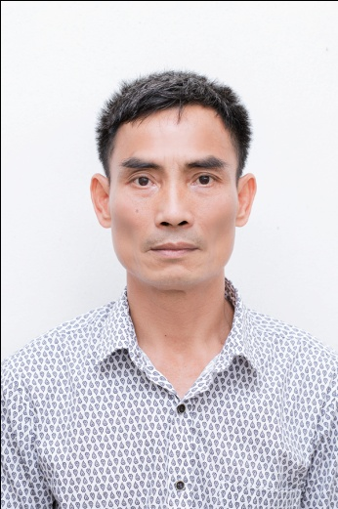 | TIỂU SỬ TÓM TẮT  ĐẠI BIỂU HỘI ĐỒNG NHÂN DÂN XÃ PHÙ ĐỔNG,  NHIỆM KỲ 2021-2026  1. Họ và tên thường dùng: NGUYỄN NGỌC HƯNG  2. Họ và tên khai sinh: NGUYỄN NGỌC HƯNG  3. Ngày, tháng, năm sinh:03/7/1969 4. Giới tính: Nam  5. Quốc tịch: Chỉ có 01 quốc tịch là quốc tịch Việt Nam và không trong thời gian thực hiện thủ tục xin gia nhập quốc tịch quốc gia khác  6. Nơi đăng ký khai sinh: Xã Phù Đổng, huyện Gia Lâm, Thành phố Hà Nội

7. Quê quán: Xã Phù Đổng, huyện Gia Lâm, Thành phố Hà Nội
8. Nơi đăng ký thường trú: Thôn Phù Dực 2,xã Phù Đổng, huyện Gia Lâm, Thành phố Hà Nội
Nơi ở hiện nay: Thôn Phù Dực 2, xã Phù Đổng, huyện Gia Lâm, Thành phố Hà Nội
9. Số CMND: 011436225; Ngày cấp:21/11/2011; Cơ quan cấp: Công an Hà Nội
10. Dân tộc: Kinh 11. Tôn giáo: Không
12. Trình độ:
- Giáo dục phổ thông: 12/12
13. Nghề nghiệp hiện nay: Làm ruộng
14. Chức vụ trong cơ quan, tổ chức, đơn vị đang công tác:
15. Nơi công tác: Thôn Phù Dực 2, xã Phù Đổng, huyện Gia Lâm, Thành phố Hà Nội
16. Là Đảng viên Đảng Cộng sản Việt Nam
- Ngày vào Đảng:03/12/2015; Ngày chính thức: 03/12/2016; Số thẻ đảng viên: 05303983
- Chức vụ trong Đảng:Phó bí thư chi bộ thôn Phù Dực 2
17. Tham gia làm thành viên của các tổ chức đoàn thể khác:
- Tên tổ chức đoàn thể: Hội nông dân
18. Tình trạng sức khỏe: Tốt
19. Các hình thức khen thưởng nhà nước đã được trao tặng: Không
20. Các hình thức kỷ luật, xử lý vi phạm đã bị áp dụng: Không bị kỷ luật, không có án tích
21. Là đại biểu Quốc hội khóa (nếu có): Không
22. Là đại biểu Hội đồng nhân dânxã Phù Đổngnhiệm kỳ 2011-2016; 2016-2021

TÓM TẮT QUÁ TRÌNH CÔNG TÁC
Thời gian | Công việc, chức danh,chức vụ nơi công tác  ( Chính quyền, Đảng, Đoàn thể )
Từ tháng 03/1988- 01/1991 | Bộ đội
Từ tháng 03/2009- 10/2013 | Phó trưởng thôn Phù Dực 2 xã Phù Đổng
Từ tháng 11/2013 đến nay | Trưởng thôn Phù Dực 2 xã Phù Đổng
Từ tháng 11/2016 đến nay | Phó bí thư chi bộ, Trưởng thôn Phù Dực 2 xã Phù Đổng

9. Bà: Bùi Thị Tình.
 | TIỂU SỬ TÓM TẮT  ĐẠI BIỂU HỘI ĐỒNG NHÂN DÂN XÃ PHÙ ĐỔNG  NHIỆM KỲ 2021-2026  1. Họ và tên thường dùng: BÙI THỊ TÌNH  2. Họ và tên khai sinh: BÙI THỊ TÌNH  3. Ngày, tháng, năm sinh: 06/9/1991 4. Giới tính: Nữ  5. Quốc tịch: Chỉ có 01 quốc tịch là quốc tịch Việt Nam và không trong thời gian thực hiện thủ tục xin gia nhập quốc tịch quốc gia khác  6. Nơi đăng ký khai sinh: Xã Phù Đổng - huyện Gia Lâm - TP Hà Nội.

7. Quê quán: Xã Phù Đổng - huyện Gia Lâm - Thành phố Hà Nội
8. Nơi đăng ký thường trú: Thôn Phù Dực 2 - xã Phù Đổng - Thành phố Hà Nội
Nơi ở hiện nay: Thôn Phù Dực 2 - xã Phù Đổng - Thành phố Hà Nội
9. Căn cước công dân: 001191010171; Ngày cấp: 19/03/2025
Cơ quan cấp: Bộ Công an
10. Dân tộc: Kinh 11. Tôn giáo: Không
12. Trình độ:
- Giáo dục phổ thông: 12/12 Phổ thông
- Chuyên môn, nghiệp vụ: Thạc sĩ Luật Hiến pháp và luật hành chính
- Ngoại ngữ: Tiếng Anh cấp độ B1 khung Châu Âu (Chứng chỉ)
13. Nghề nghiệp hiện nay: Công chức
14. Chức vụ trong cơ quan, tổ chức, đơn vị đang công tác: Chuyên viên điểm hành chính công Phù Đổng
15. Nơi công tác: UBND xã Phù Đổng
16. Là Đảng viên Đảng Cộng sản Việt Nam
Ngày vào Đảng: 19/05/2018; Ngày chính thức: 19/05/2019; Số thẻ đảng viên: 05.337779
- Chức vụ trong Đảng: Đảng viên
17. Tham gia làm thành viên của các tổ chức đoàn thể:
- Tên tổ chức đoàn thể:
- Chức vụ trong từng tổ chức đoàn thể:
18. Tình trạng sức khỏe: Tốt
19. Các hình thức khen thưởng nhà nước đã được trao tặng: Không
20. Các hình thức kỷ luật, xử lý vi phạm đã bị áp dụng: Không bị kỷ luật, không có án tích
21. Là đại biểu Quốc hội khóa: Không
22. Là đại biểu Hội đồng nhân dân: Đại biểu Hội đồng nhân dân xã Phù Đổng, Nhiệm kỳ 2021-2026

TÓM TẮT QUÁ TRÌNH CÔNG TÁC
Thời gian | Công việc, chức danh, chức vụ, nơi công tác  (Chính quyền, Đảng, đoàn thể)
- Từ tháng 9/2009- 7/2013 | - Sinh viên trường Đại học Công Đoàn
- Từ tháng 6/2014 đến 06/2025 | - Công chức Văn hóa- Xã hội tại UBND xã Phù Đổng
- Từ tháng 07/2025 đến nay | - Chuyên viên điểm hành chính công Phù Đổng  ( tại UBND xã Phù Đổng)

10. Bà: Đào Thi Thu Thủy.
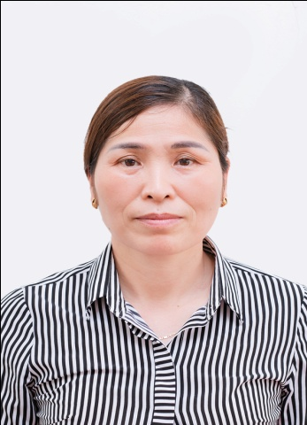 | TIỂU SỬ TÓM TẮT  ĐẠI BIỂU HỘI ĐỒNG NHÂN DÂNXÃ PHÙ ĐỔNG  NHIỆM KỲ 2021-2026  1. Họ và tên thường dùng: ĐÀO THỊ THU THỦY  2. Họ và tên khai sinh: ĐÀO THỊ THU THỦY  3. Ngày, tháng, năm sinh:Ngày 03 tháng 02 năm 1969 4. Giới tính: Nữ  5. Quốc tịch: Chỉ có 01 quốc tịch là quốc tịch Việt Nam và không trong thời gian thực hiện thủ tục xin gia nhập quốc tịch quốc gia khác  6. Nơi đăng ký khai sinh: xã Phù Đổng, huyện Gia Lâm, TP Hà Nội
7. Quê quán: Xã Phù Đổng - huyện Gia Lâm- Thành phố Hà Nội
8. Nơi đăng ký thường trú: Thôn Phù Dực 2-xã Phù Đổng - Thành phố Hà Nội
Nơi ở hiện nay: Thôn Phù Dực 2- xã Phù Đổng - Thành phố Hà Nội
9. Số CCCD: 001169017764; Ngày cấp: 25/04/2021; Cơ quan cấp: Cục cảnh sát QLHC về TTXH
10. Dân tộc: Kinh 11. Tôn giáo: Không
12. Trình độ:
- Giáo dục phổ thông: 12/12 phổ thông
- Chuyên môn, nghiệp vụ: Đại học ( Cử nhân Luật)
- Ngoại ngữ: Tiếng anh, chứng chỉ A
13. Nghề nghiệp hiện nay: Viên chức Dân số
14. Chức vụ trong cơ quan, tổ chức, đơn vị đang công tác: Cán bộ chuyên trách Dân số - KHHGĐ
15. Nơi công tác: xã Phù Đổng, TP Hà Nội
16. Là Đảng viên Đảng Cộng sản Việt Nam
Ngày vào Đảng: 03/10/2009; Ngày chính thức: 03/10/2010; Số thẻ đảng viên 05.223.198
- Chức vụ trong Đảng: Chi ủy viên thôn Phù Dực 2
17. Tham gia làm thành viên của các tổ chức đoàn thể:
- Tên tổ chức đoàn thể: Hội Phụ nữ, Hội Chữ thấp đỏ
- Chức vụ trong từng tổ chức đoàn thể: Thường vụ Hội Phụ nữ xã Phù Đổng, Chi hội trưởng Phụ nữ thôn Phù Dực 2; Phó chủ tịch Hội Chữ thấp đỏ xã Phù Đổng.
18. Tình trạng sức khỏe: Tốt
19. Các hình thức khen thưởng nhà nước đã được trao tặng: Không
20. Các hình thức kỷ luật, xử lý vi phạm đã bị áp dụng: Không bị kỷ luật, không có án tích
21. Là đại biểu Quốc hội khóa: Không
22. Là đại biểu Hội đồng nhân dân xã Phù khóa XIX Đổng nhiệm kỳ 2011- 2016, Khóa XX nhiệm kỳ 2016-2021. Khóa XXI nhiệm kỳ 2021-2026
TÓM TẮT QUÁ TRÌNH CÔNG TÁC
Thời gian | Công việc, chức danh, chức vụ, nơi công tác  (Chính quyền, Đảng, đoàn thể)
Từ tháng 01/2006-3/2009 | Phó trưởng thôn Phù Dực 2 xã Phù Đổng, tổ trưởng phụ nữ xóm Từa thôn Phù Dực 2
Từ tháng 8/2008- 10/2011 | Phó chủ tịch UBMTTQ xã Phù Đổng, chi hội phó phụ nữ thôn Phù Dực 2
Từ tháng 10/2009- Tháng 6/2025 | Làm Phó chủ tịch Hội chữ thập đỏ xã Phù Đổng
Từ tháng 8/2011- năm 2018 | Cán bộ chuyên trách dân số-KHHGĐ xã Phù Đổng; Thường vụ hội LHPN xã Phù Đổng; chi hội phó phụ nữ thôn Phù Dực 2 xã Phù Đổng
Từ tháng 6/2014- tháng 6/2018 | Viên chức dân số, cán bộ chuyên trách DS- KHHGĐ xã Phù Đổng, Thường vụ hội phụ nữ xã, chi hội phó phụ nữ thôn Phù Dực 2.
Từ tháng 6/2018 đến nay | Viên chức dân số, cán bộ chuyên trách DS- KHHGĐ xã Phù Đổng, Thường vụ hội phụ nữ xã, chi hội trưởng phụ nữ thôn Phù Dực 2.
Từ tháng 01/2020 đến nay | Viên chức dân số, cán bộ chuyên trách DS- KHHGĐ xã Phù Đổng, TV Hội phụ nữ xã; chi hội trưởng phụ nữ thôn Phù Dực 2, chi ủy viên chi bộ thôn Phù Dực 2 xã Phù Đổng
Từ Tháng 5/2016 đến tháng 6/2025 | Viên chức dân số, cán bộ chuyên trách DS- KHHGĐ xã Phù Đổng, TV Hội phụ nữ xã; chi hội trưởng phụ nữ thôn Phù Dực 2, chi ủy viên chi bộ thôn Phù Dực 2 xã Phù Đổng, ủy viên ban pháp chế HĐND xã nhiệm kỳ 2016-2021 và nhiệm kỳ 2021- 2026

11. Ông: Nguyễn Hồng Chương.
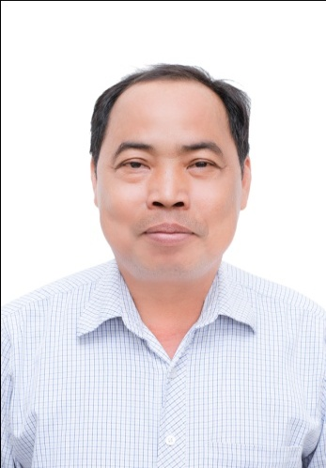 | TIỂU SỬ TÓM TẮT  CỬ ĐẠI BIỂU HỘI ĐỒNG NHÂN DÂN XÃ PHÙ ĐỔNG  NHIỆM KỲ 2021-2026  1. Họ và tên thường dùng: NGUYỄN HỒNG CHƯƠNG  2. Họ và tên khai sinh: NGUYỄN HỒNG CHƯƠNG  3. Ngày, tháng, năm sinh: 07/10/1973 4. Giới tính: Nam  5. Quốc tịch: Chỉ có 01 quốc tịch là quốc tịch Việt Nam và không trong thời gian thực hiện thủ tục xin gia nhập quốc tịch quốc gia khác  6. Nơi đăng ký khai sinh: Xã Phù Đổng - Thành phố Hà Nội

7. Quê quán: Xã Phù Đổng, huyện Gia Lâm, Thành phố Hà Nội
8. Nơi đăng ký thường trú: Thôn Phù Đổng 1 - xã Phù Đổng - TP Hà Nội
Nơi ở hiện nay: Thôn Phù Đổng 1 - xã Phù Đổng - Thành phố Hà Nội
9. Số CCCD: 001073014052, Ngày cấp: 30/05/1997; Cơ quan cấp: Cục CS ĐKQL cư trú và DLQG
10. Dân tộc: Kinh 11. Tôn giáo: Không
12. Trình độ:
- Giáo dục phổ thông: 12/12
- Lý luận chính trị: Sơ cấp
13. Nghề nghiệp hiện nay: Làm ruộng
14. Chức vụ trong cơ quan, tổ chức, đơn vị đang công tác: Trưởng thôn Phù Đổng 1
15. Nơi công tác: Thôn Phù Đổng 1 - xã Phù Đổng - TP Hà Nội
16. Là Đảng viên Đảng Cộng sản Việt Nam:
- Ngày vào Đảng: 02/09/1997; - Ngày chính thức: 02/09/1998; Số thẻ đảng viên: 050921008
- Chức vụ trong Đảng:
17. Tham gia làm thành viên của các tổ chức đoàn thể khác:
- Tên tổ chức đoàn thể:
- Chức vụ trong từng tổ chức đoàn thể:
18. Tình trạng sức khỏe: Tốt
19. Các hình thức khen thưởng nhà nước đã được trao tặng: Bằng khen năm 2019
20. Các hình thức kỷ luật, xử lý vi phạm đã bị áp dụng:Không bị kỷ luật, không có án tích
21. Là đại biểu Quốc hội khóa (nếu có): Không
22. Là đại biểu Hội đồng nhân dân xã Phù Đổng:Khoá XIX nhiệm kỳ 2011- 2016; Khóa XX nhiệm kỳ 2016- 2021: 2021 - 2026
TÓM TẮT QUÁ TRÌNH CÔNG TÁC
Thời gian | Công việc, chức danh,chức vụ nơi công tác  ( Chính quyền, Đảng, Đoàn thể )
Từ tháng 09/1992- 09/1994 | Nhập ngũ tại E141-D312 QĐ1
Từ tháng 10/1994 - 11/1997 | Bí thư chi đoàn thôn Phù Đổng 1
Từ tháng 08/2001 -05/2007 | Chi Hội trưởng chi hội nông dân thôn Phù Đổng 1
Từ tháng 06/2007 - 04/2010 | Phó thôn Phù Đổng 1, xã Phù Đổng, Gia Lâm, Hà Nội
Từ tháng 05/2010 đến nay | Trưởng thôn Phù Đổng 1, xã Phù Đổng, Gia Lâm, Hà Nội
Từ tháng 06/2015 - 07/2020 | Đảng ủy viên
Từ tháng 10/2015 đến nay | Ủy viên ban thường vụ Hội Nông dân xã Phù Đổng
Từ tháng 11/2019 – 3/2025 | Bí thư chi bộ - Trưởng thôn phù đổng 1
Từ tháng 3/2025 đến nay | Trưởng thôn phù đổng 1.

12. Ông: Nguyễn Văn Hạnh.

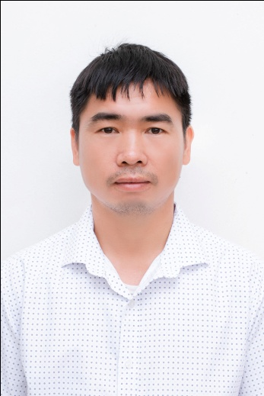 | TIỂU SỬ TÓM TẮT  ĐẠI BIỂU HỘI ĐỒNG NHÂN DÂN XÃ PHÙ ĐỔNG  NHIỆM KỲ 2021-2026  1. Họ và tên thường dùng: NGUYỄN VĂN HẠNH  2. Họ và tên khai sinh: NGUYỄN VĂN HẠNH  3. Ngày, tháng, năm sinh:23/02/1980 4. Giới tính:Nam  5. Quốc tịch: Chỉ có 01 quốc tịch là quốc tịch Việt Nam và không trong thời gian thực hiện thủ tục xin gia nhập quốc tịch quốc gia khác  6. Nơi đăng ký khai sinh: Xã Phù Đổng - huyện Gia Lâm - Thành phố Hà Nội

7. Quê quán: Thôn Phù Đổng 1- xã Phù Đổng - huyện Gia Lâm - Thành phố Hà Nội
8. Nơi đăng ký thường trú: Thôn Phù Đổng 1- xã Phù Đổng - huyện Gia Lâm - TP Hà Nội
Nơi ở hiện nay: Thôn Phù Đổng 1- xã Phù Đổng - Thành phố Hà Nội
9. Số CCCD: 001080009673, Ngày cấp: 09/11/2015. Cơ quan cấp: ĐKQL Cư trú và DLQG.
10. Dân tộc: Kinh 11. Tôn giáo:Không.
12. Trình độ:
- Giáo dục phổ thông: 12/12 phổ thông
- Chuyên môn, nghiệp vụ: Kỹ sư Điện
13. Nghề nghiệp hiện nay: Làm ruộng
14. Chức vụ trong cơ quan, tổ chức, đơn vị đang công tác: Trưởng ban Công tác mặt trận thôn Phù Đổng 1
15. Nơi công tác: Xã Phù Đổng - huyện Gia Lâm - Thành phố Hà Nội
16. Là Đảng viên Đảng Cộng sản Việt Nam:
Ngày vào Đảng: 31/12/2004; Ngày chính thức: 31/12/2005 : Số thẻ đảng viên 05.179268
- Chức vụ trong Đảng: Chi ủy viên
17. Tham gia làm thành viên của các tổ chức đoàn thể:
- Tên tổ chức đoàn thể: Ủy ban mặt trận Tổ quốc xã Phù Đổng.
- Chức vụ trong từng tổ chức đoàn thể: Trưởng ban Công tác mặt trận thôn Phù Đổng 1.
18. Tình trạng sức khỏe: Tốt
19. Các hình thức khen thưởng nhà nước đã được trao tặng: Không
20. Các hình thức kỷ luật, xử lý vi phạm đã bị áp dụng:Không bị kỷ luật, không có án tích
21. Là đại biểu Quốc hội khóa: Không
22. Là đại biểu Hội đồng nhân dân xã Phù Đổng khóa XX, nhiệm kỳ 2016-2021

TÓM TẮT QUÁ TRÌNH CÔNG TÁC
Thời gian | Công việc, chức danh, chức vụ, nơi công tác  (Chính quyền, Đảng, đoàn thể)
Từ tháng 3/2000 - 3/2004 | Phó bí thư đoàn thanh niên thôn phù đổng 1.
Từ tháng7/2005 -10/2010 | Công nhân kim khí thăng Long.
Từ tháng 5/2013 - 7/2017 | Chi hội phó hội nông dân thôn phù đổng 1.
Từ tháng 7/2017 - 7/2022 | Ban chi ủy thôn Phù Đổng 1. Trưởng ban Công tác mặt trận thôn Phù Đổng 1.
Từ tháng 7/2022 - 3/2025 | Phó bí thư chi bộ - Phó trưởng thôn phù đổng 1.
Từ tháng 3/2023 đến nay | Ủy viên ban thường vụ hội nông dân phù đổng.
Từ tháng 3/2025 đến nay | Phó trưởng thôn Phù Đổng 1.

13. Bà: Hoang Thị Lý (Thích Diệu Lý).
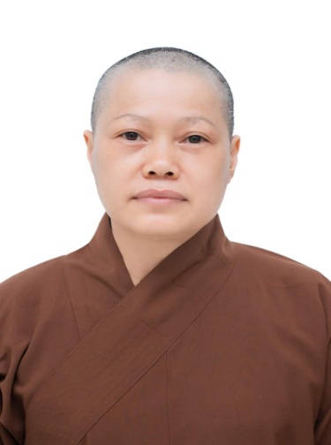 | TIỂU SỬ TÓM TẮT  ĐẠI BIỂU HỘI ĐỒNG NHÂN DÂN XÃ PHÙ ĐỔNG  NHIỆM KỲ 2021-2026  1. Họ và tên thường dùng: PHÁP DANH THÍCH DIỆU LÝ  2. Họ và tên khai sinh: HOÀNG THỊ LÝ  3. Ngày, tháng, năm sinh: 24/12/1967 4. Giới tính: Nữ  5. Quốc tịch: Chỉ có 01 quốc tịch là quốc tịch Việt Nam và không trong thời gian thực hiện thủ tục xin gia nhập quốc tịch quốc gia khác  6. Nơi đăng ký khai sinh: Thôn Đồng Cách, xã Yên Đổng, Tỉnh Ninh Bình

7. Quê quán: Thôn Đồng Cách, xã Yên Đổng, Tỉnh Ninh Bình
8. Nơi đăng ký thường trú: Yên Khang, Xã Yên Đổng, Tỉnh Ninh Bình
Nơi ở hiện nay: Chùa Hương Hải, thôn Phù Đổng 1, xã Phù Đổng, Hà Nội
9. Số Căn cước: 036167002887; Ngày cấp: 16/06/2025; Cơ quan cấp: Bộ Công an
10. Dân tộc: Kinh 11. Tôn giáo: Đạo phật
12. Trình độ:
- Giáo dục phổ thông: 12/12
- Chuyên môn, nghiệp vụ: Trung cấp phật học
13. Nghề nghiệp hiện nay: Tu sĩ
14. Chức vụ trong cơ quan, tổ chức, đơn vị đang công tác:Tỷ khiêu ni (Sư thầy)
15. Nơi công tác: Chùa Hương Hải, thôn Phù Đổng 1, xã Phù Đổng, huyện Gia Lâm, Hà Nội
16. Trường hợp là Đảng viên Đảng Cộng sản Việt Nam: Không
17. Tham gia làm thành viên của các tổ chức đoàn thể khác:
- Tên tổ chức đoàn thể: UB.MTTQ xã
- Chức vụ trong từng tổ chức đoàn thể: Thành viên
18. Tình trạng sức khỏe: Trung bình
19. Các hình thức khen thưởng nhà nước đã được trao tặng: Không
20. Các hình thức kỷ luật, xử lý vi phạm đã bị áp dụng:Không bị kỷ luật, không có án tích
21. Là đại biểu Quốc hội khóa (nếu có): Không
22. Là đại biểu Hội đồng nhân dân xã Phù Đổng nhiệm kỳ 2021-2026
TÓM TẮT QUÁ TRÌNH CÔNG TÁC
Thời gian | Công việc, chức danh,chức vụ nơi công tác  ( Chính quyền, Đảng, Đoàn thể )
Từ năm 1997 - 2006 | Xuất gia tu học tại chùa Bồ Đề - Long Biên – Hà Nội
Từ năm 2006 đến nay | Trụ trì Chùa Hương Hải, thôn Phù Đổng 1, xã Phù Đổng, Thành phố Hà Nội

14. Bà: Vương Thị Phương.
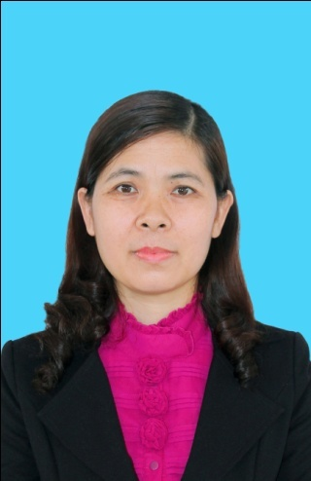 | TIỂU SỬ TÓM TẮT  ĐẠI BIỂU HỘI ĐỒNG NHÂN DÂN XÃ PHÙ ĐỔNG  NHIỆM KỲ 2021-2026  1. Họ và tên thường dùng: VƯƠNG THỊ PHƯƠNG  2. Họ và tên khai sinh: VƯƠNG THỊ PHƯƠNG  3. Ngày, tháng, năm sinh: 23/03/1969 4. Giới tính: Nữ  5. Quốc tịch: Chỉ có 01 quốc tịch là quốc tịch Việt Nam và không trong thời gian thực hiện thủ tục xin gia nhập quốc tịch quốc gia khác  6. Nơi đăng ký khai sinh: Xã Phù Đổng Thành phố Hà Nội

7. Quê quán: Xã Phù Đổng - TP Hà Nội
8. Nơi đăng ký thường trú: Thôn Phù Đổng 1- xã Phù Đổng - TP Hà Nội
Nơi ở hiện nay: Thôn Phù Đổng 1- xã Phù Đổng - TP Hà Nội
9. Số CCCD: 001169007346;Ngày cấp: 15/07/2016; Cơ quan cấp: Cục CS ĐKQL cư trú và DLQG
10. Dân tộc: Kinh 11. Tôn giáo: Không
12. Trình độ:
- Giáo dục phổ thông: 12/12 phổ thông
- Chuyên môn, nghiệp vụ: Trung cấp Y
- Lý luận chính trị: Sơ cấp
- Ngoại ngữ: Tiếng anh trình độ B
13. Nghề nghiệp hiện nay: Y sĩ
14. Chức vụ trong cơ quan, tổ chức, đơn vị đang công tác: Trưởng điểm trạm y tế Làng Gióng-Xã Phù Đổng- Hà Nội
15. Nơi công tác: Trạm y tế xã Phù Đổng - Hà Nội
16. Là Đảng viên Đảng Cộng sản Việt Nam:
- Ngày vào Đảng: 31/12/2004- Ngày chính thức: 31/12/2005- Số thẻ đảng viên: 05179285
- Chức vụ trong Đảng: Đảng viên
17. Tham gia làm thành viên của các tổ chức đoàn thể khác:
- Tên tổ chức đoàn thể: Hội LHPN
- Chức vụ trong từng tổ chức đoàn thể: Hội viên
18. Tình trạng sức khỏe: Tốt
19. Các hình thức khen thưởng nhà nước đã được trao tặng: Không
20. Các hình thức kỷ luật, xử lý vi phạm đã bị áp dụng:Không bị kỷ luật, không có án tích
21. Là đại biểu Quốc hội khóa: Không
22. Là đại biểu Hội đồng nhân dân xã Phù Đổng: Khoá XVIII nhiệm kỳ 2004-2011; Khoá XIX nhiệm kỳ 2011- 2016; Khóa XX nhiệm kỳ 2016- 2021;Khóa XXI nhiệm kỳ 2021-2026

TÓM TẮT QUÁ TRÌNH CÔNG TÁC
Thời gian | Công việc, chức danh,chức vụ nơi công tác  ( Chính quyền, Đảng, Đoàn thể )
Từ tháng 4/1996- 4/2003 | Nhân viên y tế trạm y tế xã Phù Đổng, Gia Lâm, Hà Nội
Từ tháng 05/2003-6/2025 | Trưởng trạm y tế xã Phù Đổng, Gia Lâm, Hà Nội
Từ tháng 7/2025 đến nay | Trưởng điểm trạm y tế Làng Gióng - xã Phù Đổng- Hà Nội

15. Ông: Phùng Xuân Việt.
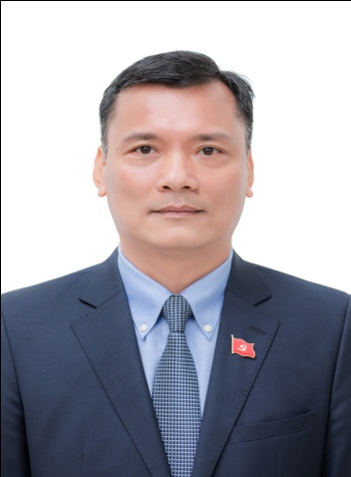 | TIỂU SỬ TÓM TẮT  ĐẠI BIỂU HỘI ĐỒNG NHÂN DÂN XÃ PHÙ ĐỔNG  NHIỆM KỲ 2021-2026
1. Họ và tên thường dùng: PHÙNG XUÂN VIỆT
2. Họ và tên khai sinh: PHÙNG XUÂN VIỆT
3. Ngày, tháng, năm sinh: 23/12/1971 4. Giới tính: Nam
5. Quốc tịch: Chỉ có 01 quốc tịch là quốc tịch Việt Nam và không trong thời gian thực hiện thủ tục xin gia nhập quốc tịch quốc gia khác
6. Nơi đăng ký khai sinh: xã Thuận An, thành phố Hà Nội
7. Quê quán: xã Thuận An, thành phố Hà Nội
8. Nơi đăng ký thường trú: Thôn Hàn Lạc, xã Thuận An, thành phố Hà Nội
Nơi ở hiện nay: Thôn Hàn Lạc, xã Thuận An, thành phố Hà Nội
9. Số CCCD: 001071030168 Ngày cấp: 25/4/2021 Nơi cấp: Cục CSQLHC về TTXH
10. Dân tộc: Kinh 11. Tôn giáo: Không
12. Trình độ: - Giáo dục phổ thông: 12/12 phổ thông
- Chuyên môn, nghiệp vụ: Đại học ngành Kinh tế, Cao đẳng ngành sư phạm Tiếng Anh
- Học vị: Thạc sĩ Kinh tế nông nghiệp
- Lý luận chính trị: Cao cấp
- Ngoại ngữ: Cử nhân Cao đẳngTiếng Anh
13. Nghề nghiệp hiện nay: Hưu trí
14. Chức vụ trong cơ quan, tổ chức, đơn vị công tác:
15. Nơi công tác: Hưu trí
16. Là Đảng viên Đảng Cộng sản Việt Nam:
- Ngày vào Đảng: 06/01/1999; - Ngày chính thức: 06/01/2000; - Số thẻ đảng viên: 05.095590
- Chức vụ trong Đảng: Đảng viên
17. Tham gia làm thành viên của các tổ chức đoàn thể:
- Tên tổ chức đoàn thể:
- Chức vụ trong từng tổ chức đoàn thể:
18. Tình trạng sức khoẻ: Tốt
19. Các hình thức khen thưởng nhà nước đã được trao tặng: Kỷ niệm chương "Vì thế hệ trẻ năm 2007"; Danh hiệu “Vì sự nghiệp xây dựng Thủ đô” năm 2009; Danh hiệu “Người tốt - việc tốt” cấp Thành phố năm 2011; Bằng khen của Thành ủy Hà Nội (2022); Bằng khen của Bộ QP (2022); CSTĐ CS (2023)
20. Các hình thức kỷ luật, xử lý vi phạm đã bị áp dụng: Không bị kỷ luật, không có án tích
21. Là đại biểu Quốc hội khoá: Không
22. Là đại biểu Hội đồng nhân dân huyện Gia Lâm nhiệm kỳ 2004 - 2011, 2011 - 2016, 2016 – 2021, 2021 – 2026. Đại biểu HĐND xã Phù Đổng nhiệm kỳ 2021-2026
TÓM TẮT QUÁ TRÌNH CÔNG TÁC
Từ 9/1991 đến 6/1997 | Giáo viên trường THCS Phú Thị, Ủy viên BCH huyện đoàn Gia Lâm, Tổng phụ trách, Bí thư chi đoàn
Từ 7/1997 đến 02/2002 | Cán bộ Huyện đoàn Gia Lâm; Ủy viên Ban Thường vụ Huyện đoàn, Phó Chủ tịch hội LHTN Gia Lâm
Từ 3/2002 đến 12/2003 | Phó Bí thư Huyện đoàn, Phó chủ tịch Hội LHTN huyện Gia Lâm
Từ 01/2004 đến 5/2007 | Ủy viên BCH Đảng bộ Huyện khóa XVIII, XIX, Bí thư Huyện đoàn, Chủ tịch Hội LHTN huyện Gia Lâm. Đại biểu HĐND Huyện khóa XVII, Hội thẩm Tòa án nhân dân TP Hà Nội nhiệm kỳ 2004 - 2011 (từ tháng 5/2004)
Từ 6/2007 đến 5/2011 | Ủy viên BCH Đảng bộ Huyện khóa XIX, XX, Phó trưởng Ban Tổ chức Huyện ủy Gia Lâm. Đại biểu HĐND Huyện khóa XVII, Hội thẩm Tòa án nhân dân thành phố Hà Nội nhiệm kỳ 2004 - 2011
Từ 6/2011 đến 5/2016 | Ủy viên BCH Đảng bộ Huyện khóa XX, XXI; Bí thư chi bộ - Trưởng phòng Kinh tế huyện Gia Lâm. Phó Trưởng ban KTXH-HĐND Huyện khóa XVIII. Hội thẩm Tòa án nhân dân thành phố Hà Nộinhiệm kỳ 2011-2016
Từ 6/2016 đến 11/2019 | Ủy viên BCH Đảng bộ Huyện khóa XXI, Phó Chủ tịch HĐND huyện Gia Lâm khóa XIX, nhiệm kỳ 2016 - 2021
Từ 11/2019 đến 4/2021 | Ủy viên BCH Đảng bộ Huyện khóa XXI, XXII; Bí thư Đảng ủy xã Phù Đổng. Đại biểu HĐND Huyện khóa XIX, nhiệm kỳ 2016 – 2021
Từ 4/2021 đến 12/2024 | Ủy viên BCH Đảng bộ huyện Gia Lâm; Bí thư Đảng ủy- Chủ tịch HĐND xã Phù Đổng. Đại biểu HĐND Huyện nhiệm kỳ 2021-2026, Đại biểu HĐND xã Phù Đổng nhiệm kỳ 2021 – 2026
Từ 1/2025 đến 3/2025 | Ủy viên BCH Đảng bộ Huyện; Bí thư Đảng ủy xã Phù Đổng (sáp nhập xã Trung Mầu theo NQ 35)
Từ 1/4/2025 | Nghỉ hưu theo NĐ 178 của Chính phủ

16. Ông: Nguyễn Đình Đặng.
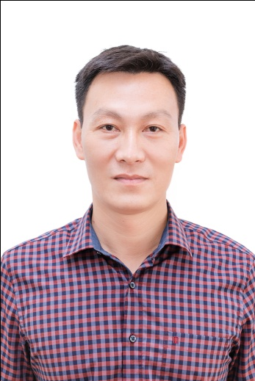 | TIỂU SỬ TÓM TẮT  ĐẠI BIỂU HỘI ĐỒNG NHÂN DÂN XÃ PHÙ ĐỔNG  NHIỆM KỲ 2021-2026  1. Họ và tên thường dùng: NGUYỄN ĐÌNH ĐẶNG  2. Họ và tên khai sinh: NGUYỄN ĐÌNH ĐẶNG  3. Ngày, tháng, năm sinh: 19/7/1981 4. Giới tính: Nam  5. Quốc tịch: Chỉ có 01 quốc tịch là quốc tịch Việt Nam và không trong thời gian thực hiện thủ tục xin gia nhập quốc tịch quốc gia khác  6. Nơi đăng ký khai sinh: xã Phù Đổng, Thành phố Hà Nội

7. Quê quán: xã Phù Đổng, Thành phố Hà Nội
8. Nơi đăng ký thường trú: Thôn Ninh Hiệp 3, xã Phù Đổng, Thành phố Hà Nội
Nơi ở hiện nay: Thôn Ninh Hiệp 3, xã Phù Đổng, Thành phố Hà Nội
9. Số CCCD: 001081024359; Ngày cấp: 10/7/2021 ; Cơ quan cấp: Cục cảnh sát quản lý hành chính về TTXH
10. Dân tộc: Kinh 11. Tôn giáo: Không
12. Trình độ:
- Giáo dục phổ thông: 12/12 Phổ thông
- Chuyên môn, nghiệp vụ: Cử nhân Luật, Trung cấp ngành quân sự cơ sở
- Lý luận chính trị: Trung cấp
13. Nghề nghiệp hiện nay: Công chức
14. Chức vụ trong cơ quan, tổ chức, đơn vị đang công tác: Chỉ huy trưởng Ban chỉ huy quân sự xã
15. Nơi công tác: UBND xã Phù Đổng, Thành phố Hà Nội
16. Là Đảng viên Đảng Cộng sản Việt Nam:
Ngày vào Đảng: 05/12/2016; Ngày chính thức: 05/12/2017;Số thẻ đảng viên: 05320584
- Chức vụ trong Đảng: Đảng viên
17. Tham gia làm thành viên của các tổ chức đoàn thể: Không
18. Tình trạng sức khỏe: Tốt
19. Các hình thức khen thưởng nhà nước đã được trao tặng: Không
20. Các hình thức kỷ luật, xử lý vi phạm đã bị áp dụng:Không bị kỷ luật, không có án tích
21. Là đại biểu Quốc hội khóa: Không
22. Đại biểu hội đồng nhân dân xã Phù Đổng nhiệm kỳ 2021-2026

TÓM TẮT QUÁ TRÌNH CÔNG TÁC
Thời gian | Công việc, chức danh, chức vụ, nơi công tác  (Chính quyền, Đảng, đoàn thể)
Từ tháng 3/2015 - 9/2015 | Phó chỉ huy trưởng Ban chỉ huy quân sự xã Ninh Hiệp.
Từ tháng 10/2015 - 4/2017 | Phó chỉ trưởng Ban chỉ huy quân sự xã Ninh Hiệp, học tập trung tại trường quân sự Bộ Tư Lệnh thủ đô Hà Nội.
Từ tháng 5/2017 - 01/2021 | Phó chỉ huy trưởng Ban chỉ huy quân sự xã Ninh Hiệp.
Từ tháng 02/2021 đến nay | Chỉ huy trưởng Ban chỉ huy quân sự xã Phù Đổng

17. Bà: Bùi Thị Hoa.
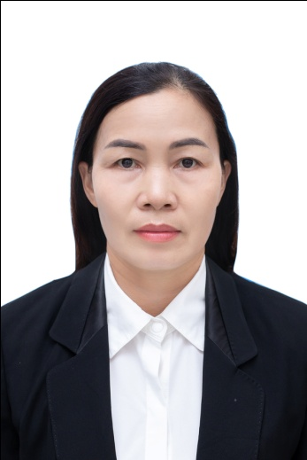 | TIỂU SỬ TÓM TẮT  ĐẠI BIỂU HỘI ĐỒNG NHÂN DÂN XÃ PHÙ ĐỔNG  NHIỆM KỲ 2021-2026  1. Họ và tên thường dùng: BÙI THỊ HOA  2. Họ và tên khai sinh: BÙI THỊ HOA  3. Ngày, tháng, năm sinh: 22/07/1967 4. Giới tính: Nữ  5. Quốc tịch: Chỉ có 01 quốc tịch là quốc tịch Việt Nam và không trong thời gian thực hiện thủ tục xin gia nhập quốc tịch quốc gia khác  6. Nơi đăng ký khai sinh: Xã Phù Đổng, Gia Lâm, Thành phố Hà Nội

7. Quê quán: Xã Phù Đổng, huyện Gia Lâm, Thành phố Hà Nội
8. Nơi đăng ký thường trú: Thôn Phù Đổng 2, xã Phù Đổng, Thành phố Hà Nội
Nơi ở hiện nay: Thôn Phù Đổng 2, xã Phù Đổng, Thành phố Hà Nội
9. Số CMND: 001167016189; Ngày cấp:01/3/2021;
Cơ quan cấp:Cục cảnh sát QLHC về TTXH
10. Dân tộc: Kinh 11. Tôn giáo: Không
12. Trình độ:
- Giáo dục phổ thông: 10/10 BTVH
13. Nghề nghiệp hiện nay: Làm ruộng
14. Chức vụ trong cơ quan, tổ chức, đơn vị đang công tác:
15. Nơi công tác: Thôn Phù Đổng 2, xã Phù Đổng, Thành phố Hà Nội
16. Trường hợp là Đảng viên Đảng Cộng sản Việt Nam: Không
17. Tham gia làm thành viên của các tổ chức đoàn thể khác:
- Tên tổ chức đoàn thể: Hội Phụ nữ, Hội Nông dân, UBMTTQ xã Phù Đổng, Thành phố Hà Nội
- Chức vụ trong từng tổ chức đoàn thể: Chi hội trưởng Chi hội Phụ nữ, chi hội phó Chi hội Nông dân, thành viên UBMTTQ thôn Phù Đổng 2
18. Tình trạng sức khỏe: Tốt
19. Các hình thức khen thưởng nhà nước đã được trao tặng: Không
20. Các hình thức kỷ luật, xử lý vi phạm đã bị áp dụng: Không bị kỷ luật, không có án tích
21. Là đại biểu Quốc hội khóa: Không
22. Là đại biểu Hội đồng nhân dân xã Phù Đổng:Khóa XX nhiệm kỳ 2016- 2021.

TÓM TẮT QUÁ TRÌNH CÔNG TÁC
Thời gian | Công việc, chức danh,chức vụ nơi công tác  ( Chính quyền, Đảng, Đoàn thể )
Từ tháng 03/2006 - 03/2016 | Tổ trưởng Phụ nữ thôn Phù Đổng 2, xã Phù Đổng
Từ tháng 03/2016 - 05/2020 | Chi hội phó Chi hội Nông dân, thành viên UBMTTQ thôn Phù Đổng 2; BCH Hội nông dân xã Phù Đổng, Thành phố Hà Nội
Từ tháng 05/2016 đến nay | BTV Hội nông dân, thành viên UBMTTQ xã Phù Đổng , thành phố Hà Nội
Từ tháng 03/2025 đến nay | Chi hội trưởng Chi hội Phụ nữ thôn Phù Đổng 2, xã Phù Đổng, thành phố Hà nội.

18. Bà: Nguyễn Thị Tình.
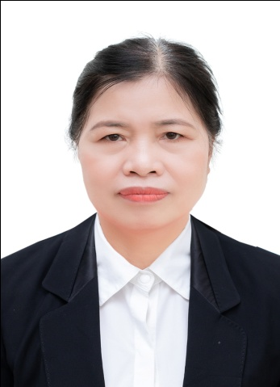 | TIỂU SỬ TÓM TẮT  ĐẠI BIỂU HỘI ĐỒNG NHÂN DÂN XÃ PHÙ ĐỔNG  NHIỆM KỲ 2021-2026  1. Họ và tên thường dùng: NGUYỄN THỊ TÌNH  2. Họ và tên khai sinh: NGUYỄN THỊ TÌNH  3. Ngày, tháng, năm sinh: 20/4/1964 4. Giới tính: Nữ  5. Quốc tịch: Chỉ có 01 quốc tịch là quốc tịch Việt Nam và không trong thời gian thực hiện thủ tục xin gia nhập quốc tịch quốc gia khác  6. Nơi đăng ký khai sinh:xã Phù Đổng, huyện Gia Lâm, Thành phố Hà Nội

7. Quê quán: xã Phù Đổng, huyện Gia Lâm, Thành phố Hà Nội
8. Nơi đăng ký thường trú: thôn Phù Đổng 2,xã Phù Đổng, huyện Gia Lâm, Thành phố Hà Nội
Nơi ở hiện nay: thôn Phù Đổng 2, xã Phù Đổng, huyện Gia Lâm, Thành phố Hà Nội
9. Số Căn cước công dân: 001164015177, Ngày cấp:17/12/ 2018.
Cơ quan cấp: Cục cảnh sát quản lý hành chính về TTXH
10. Dân tộc: Kinh 11. Tôn giáo: Không
12. Trình độ:
- Giáo dục phổ thông: 12/12 BTVH
- Lý luận chính trị: Trung cấp
13. Nghề nghiệp hiện nay: Làm ruộng
14. Chức vụ trong cơ quan, tổ chức, đơn vị đang công tác: Phó chủ tịch Ủy ban MTTQ- Chủ tịch Hội Người cao tuổi xã Phù Đổng.
15. Nơi công tác:UBND xã Phù Đổng.
16. Là Đảng viên Đảng Cộng sản Việt Nam:
Ngày vào Đảng: 03/3/1993; Ngày chính thức: 03/3/1994; Số thẻ đảng viên 05094018
- Chức vụ trong Đảng: Đảng viên
17. Tham gia làm thành viên của các tổ chức đoàn thể:
- Tên tổ chức đoàn thể: Ủy ban MTTQ- Hội NCT – Hội ND- Hội PN
- Chức vụ trong từng tổ chức đoàn thể: Phó chủ tịch UBMTTQ- Chủ tịch Hội NCT- Hội viên Hội Phụ nữ- Hội Nông dân xã Phù Đổng.
18. Tình trạng sức khỏe: Tốt
19. Các hình thức khen thưởng nhà nước đã được trao tặng: Không
20. Các hình thức kỷ luật, xử lý vi phạm đã bị áp dụng:Không bị kỷ luật, không có án tích
21. Là đại biểu Quốc hội khóa: Không
22. Là đại biểu Hội đồng nhân dân xã Phù Đổng nhiệm kỳ: 1987- 1989; 1989-1994; 1999 - 2004; 2004 - 2011.
TÓM TẮT QUÁ TRÌNH CÔNG TÁC
Thời gian | Công việc, chức danh, chức vụ, nơi công tác(Chính quyền, Đảng, đoàn thể)
Từ năm 1983- 1986 | Nhóm trưởng đội sản xuất; PBT- BT chi đoàn 10
Từ năm 1987 - 1989 | Kế toán đội 9, đội 10 xã Phù Đổng
Từ năm 1989 - 1994 | Kế toán khu đội 4 xã Phù Đổng; Trưởng xóm Bộ; BCH hội Phụ nữ xã Phù Đổng
Từ năm 1995 - 1999 | Kế toán - trưởng xóm-Tổ trưởng tổ dịch vụ xóm bộ; PBT chi bộ; BCH hội PN, Hội nông dân xã Phù Đổng
Từ năm 2000 - 2004 | Đảng ủy viên; Trưởng thôn Phù Đổng 2; Cán bộ chuyên trách DSGĐ& TE; BCH hội PN; Hội Nông dân xã Phù Đổng
Từ tháng 6/ 2004 -6/2011 | Đảng ủy viên; PCT HĐND xã nhiệm kỳ 2004-2011; Chủ nhiệm ủy ban Kiểm tra Đảng ủy xã Phù Đổng.
Từ tháng 7/2011- 7/2019 | PCTUB MTTQ xã-Trưởng ban TTND, TB giám sát đầu tư tại cộng đồng xã.
Từ Tháng 7/2019 – 5/2021 | Phó Chủ tịch UBMTTQ-Chủ tịch Hội NCT xã Phù Đổng
Từ tháng 6/ 2021/ 12/2024 | PCT MTTQ- CT hội NCT- Đại biểu HĐND, UV ban Pháp chế HĐND nhiệm kỳ 2021-2026
Từ tháng 01-5/ 2025 | PCT MTTQ- CT hội NCT- Đại biểu HĐND xã
Từ ngày 01/ 5/2025 đến nay Nghỉ hưu tại xã Phù Đổng

19. Ông: Nguyễn Văn Tiến.
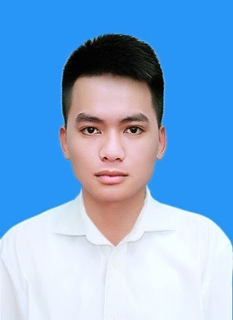 | TIỂU SỬ TÓM TẮT  ĐẠI BIỂU HỘI ĐỒNG NHÂN DÂN XÃ PHÙ ĐỔNG  NHIỆM KỲ 2021-2026  1. Họ và tên thường dùng: NGUYỄN VĂN TIẾN  2. Họ và tên khai sinh: NGUYỄN VĂN TIẾN  3. Ngày, tháng, năm sinh: 20/10/1993 4. Giới tính: Nam  5. Quốc tịch: Chỉ có 01 quốc tịch là quốc tịch Việt Nam và không trong thời gian thực hiện thủ tục xin gia nhập quốc tịch quốc gia khác  6. Nơi đăng ký khai sinh: xã Phù Đổng, huyện Gia Lâm, Thành phố Hà Nội

7. Quê quán: xã Phù Đổng, huyện Gia Lâm, Thành phố Hà Nội
8. Nơi đăng ký thường trú: Thôn Phù Đổng 2, xã Phù Đổng, huyện Gia Lâm, TP Hà Nội
Nơi ở hiện nay: Thôn Phù Đổng 2, xã Phù Đổng, huyện Gia Lâm, Thành phố Hà Nội
9. Số Căn cước công dân: 001093023819; Ngày cấp: 26/08/2019;
Cơ quan cấp: Cục cảnh sát QLHC về TTXH
10. Dân tộc: Kinh 11. Tôn giáo: Không
12. Trình độ:
- Giáo dục phổ thông: 12/12 phổ thông
- Chuyên môn, nghiệp vụ: Đại học Tài chính ngân hàng
13. Nghề nghiệp hiện nay: Làm tự do
14. Chức vụ trong cơ quan, tổ chức, đơn vị đang công tác:
15. Nơi công tác: Thôn Phù Đổng 2, xã Phù Đổng, huyện Gia Lâm, Thành phố Hà Nội
16. Là Đảng viên Đảng Cộng sản Việt Nam:
- Ngày vào Đảng: 03/12/2017;
- Ngày chính thức: 03/12/2018; Số thẻ đảng viên: 05331902
- Chức vụ trong Đảng: Đảng viên
17. Tham gia làm thành viên của các tổ chức đoàn thể khác:
- Tên tổ chức đoàn thể: Đoàn TNCS HCM xã Phù Đổng
- Chức vụ trong từng tổ chức đoàn thể: Bí thư chi Đoàn thôn Phù Đổng 2, xã Phù Đổng
18. Tình trạng sức khỏe: Tốt
19. Các hình thức khen thưởng nhà nước đã được trao tặng: Không
20. Các hình thức kỷ luật, xử lý vi phạm đã bị áp dụng:Không bị kỷ luật, không có án tích
21. Là đại biểu Quốc hội khóa: Không
22. Là đại biểu Hội đồng nhân dân xã Phù Đổng: Không

TÓM TẮT QUÁ TRÌNH CÔNG TÁC
Thời gian | Công việc, chức danh,chức vụ nơi công tác  ( Chính quyền, Đảng, Đoàn thể )
Từ năm 2014 đến nay | Tham gia công tác đoàn tại xã Phù Đổng; Bí thư chi Đoàn thôn Phù Đổng 2, xã Phù Đổng, Gia Lâm, Hà Nội

20. Ông: Trần Xuân Tĩnh.
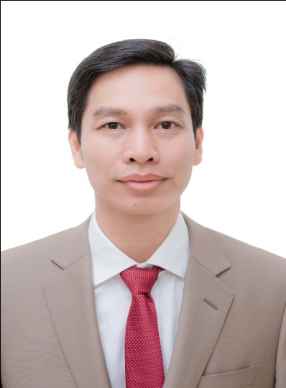 | TIỂU SỬ TÓM TẮT  ĐẠI BIỂU HỘI ĐỒNG NHÂN DÂN XÃ PHÙ ĐỔNG  NHIỆM KỲ 2021-2026  1. Họ và tên thường dùng: TRẦN XUÂN TĨNH  2. Họ và tên khai sinh: TRẦN XUÂN TĨNH  3. Ngày, tháng, năm sinh:04/04/1977 4. Giới tính: Nam  5. Quốc tịch: Chỉ có 01 quốc tịch là quốc tịch Việt Nam và không trong thời gian thực hiện thủ tục xin gia nhập quốc tịch quốc gia khác  6. Nơi đăng ký khai sinh:xã Phù Đổng, huyện Gia Lâm, Thành phố Hà Nội  7. Quê quán: xã Phù Đổng, huyện Gia Lâm, Thành phố Hà Nội
8. Nơi đăng ký thường trú: Thôn Phù Đổng 2, xã Phù Đổng, huyện Gia Lâm, Thành phố Hà Nội
Nơi ở hiện nay: Thôn Phù Đổng 2, xã Phù Đổng, huyện Gia Lâm, Thành phố Hà Nội
9. Số CCCD: 001077007832; Ngày cấp: 26/10/2017;Cơ quan cấp: Cục CS ĐKQLCT&DLQG
10. Dân tộc: Kinh 11. Tôn giáo: Không
12. Trình độ:
- Giáo dục phổ thông: 12/12
- Chuyên môn, nghiệp vụ: Đại họchành chính
- Lý luận chính trị: Trung cấp
13. Nghề nghiệp hiện nay: Cán bộ xã
14. Chức vụ trong cơ quan, tổ chức, đơn vị đang công tác: Chủ tịch UBND xãPhù Đổng
15. Nơi công tác: UBND xã Phù Đổng, Gia Lâm, Hà Nội
16. Là Đảng viên Đảng Cộng sản Việt Nam:
- Ngày vào Đảng: 08/7/2001; Ngày chính thức: 08/7/2002; Số thẻ đảng viên: 05094016
- Chức vụ trong Đảng: Đảng viên
17. Tham gia làm thành viên của các tổ chức đoàn thể khác:
- Tên tổ chức đoàn thể: Hội nông dân, Công đoàn UBND xã Phù Đổng
- Chức vụ trong từng tổ chức đoàn thể: Hội viên, Đoàn viên
18. Tình trạng sức khỏe: Tốt
19. Các hình thức khen thưởng nhà nước đã được trao tặng: Không
20. Các hình thức kỷ luật, xử lý vi phạm đã bị áp dụng:Không bị kỷ luật, không có án tích
21. Là đại biểu Quốc hội khóa: Không
22. Là đại biểu Hội đồng nhân dân: Đại biểu HĐND xã khoá XVIII, XIX, XX nhiệm kỳ: 2004-2011; 2011-2016; 2016-2021.
TÓM TẮT QUÁ TRÌNH CÔNG TÁC
Thời gian | Công việc, chức danh, chức vụ, nơi công tác (Chính quyền, Đảng, đoàn thể)
Từ 5/2000 - 10/2002 | Giữ chức vụ Bí thư chi đoàn thôn Phù Đổng 2
Từ 10/2002- 11/2007 | Giữ chức vụ Phó bí thư Đoàn xã Phù Đổng
Từ 11/2007 - 7/2011 | Giữ chức vụ Bí thư Đoàn xã Phù Đổng
Từ 3/2010 - 11/2012 | Chi ủy viên Chi bộ Cơ quan UBND xã Phù Đổng
Từ 05/2010 - 4/2015 | Ủy viên BCH Đảng bộ xã Phù Đổng khóa XXIII, Nhiệm kỳ 2010 - 2015 (bầu bổ sung vào BTV ĐU tháng 7/2013)
Từ 12/2010 - 07/2011 | Chính trị viên phó BCH Quân sự xã Phù Đổng
Từ 6/2011- 6/2015 | Phó chủ tịch UBND xã Phù Đổng, nhiệm kỳ 2011 - 2016
Từ 9/2011-5/2013 | Chủ tịch Công đoàn xã Phù Đổng khóa III, Nhiệm kỳ 2011 - 2013
Từ 11/2012- 01/2015 | Phó bí thư Chi bộ cơ quan UBND xã Phù Đổng
Từ 5/2013 - 7/2015 | Chủ tịch Công đoàn xã Phù Đổng khóa IV, Nhiệm kỳ 2013 - 2015
Từ 4/2015 - 5/2020 | Phó bí thư Đảng ủy xã Phù Đổng khóa XXIV, Nhiệm kỳ 2015 - 2020
Từ 6/2015 đến nay | Chủ tịch UBND xã Phù Đổng nhiệm kỳ 2011- 2016; nhiệm kỳ 2016 - 2021

21. Ông: Đặng Thế Chuyền.
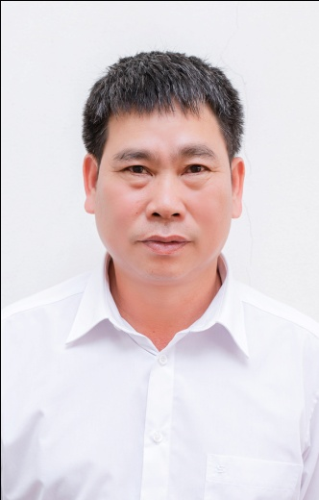 | TIỂU SỬ TÓM TẮT  ĐẠI BIỂU HỘI ĐỒNG NHÂN DÂN XÃ PHÙ ĐỔNG  NHIỆM KỲ 2021 – 2026  1. Họ và tên thường dùng: ĐẶNG THẾ CHUYỀN  2. Họ và tên khai sinh: ĐẶNG THẾ CHUYỀN  3. Ngày, tháng, năm sinh:10/4/1969; 4. Giới tính: Nam  5. Quốc tịch: Chỉ có 01 quốc tịch là quốc tịch Việt Nam và không trong  thờigian thực hiện thủ tục xin gia nhập quốc tịch quốc gia khác  6. Nơi đăng ký khai sinh: Xã Phù Đổng, Huyện Gia Lâm, Thành Phố Hà Nội
7. Quê quán: xã Phù Đổng, huyện Gia Lâm, thành phố Hà Nội
8. Nơi đăng ký thường trú: thôn Phù Đổng 3, xã Phù Đổng, thành phố Hà Nội
Nơi ở hiện nay: thôn Phù Đổng 3, xã Phù Đổng, thành phố Hà Nộ
9. Số CCCD: 001069016019, Ngày cấp:25/04/2021. Cơ quan cấp: Cục cảnh sát QLHC về TTXH
10. Dân tộc: Kinh 11. Tôn giáo: Không
12. Trình độ:
- Giáo dục phổ thông: 12/12 BTVH
- Lý luận chính trị: Sơ cấp
13. Nghề nghiệp hiện nay: Làm ruộng
14. Chức vụ trong cơ quan, tổ chức, đơn vị đang công tác: Phó Chủ tịch UBMTTQ - Trưởng Ban TTND xã
15. Nơi công tác:Uỷ ban MTTQ Việt Nam xã Phù Đổng.
16. Là Đảng viên Đảng Cộng sản Việt Nam:
Ngày vào Đảng: ngày 19/5/1999; Ngày chính thức: ngày 19/5/2000;Số thẻ Đảng viên:05094035
- Chức vụ trong Đảng: Chi ủy viên chi bộ thôn Phù Đổng 3
17. Tham gia làm thành viên của các tổ chức đoàn thể khác:
- Tên tổ chức đoàn thể:UB.MTTQ Việt Nam xã, Hội Nông dân, Hội CCB thôn Phù Đổng 3.
- Chức vụ trong từng tổ chức đoàn thể: Phó chủ tịch UBMTTQ- Trưởng Ban TTND xã; Hội viên ND, Hội viên CCB.
18. Tình trạng sức khỏe: Tốt
19. Các hình thức khen thưởng nhà nước đã được trao tặng: Không
20. Các hình thức kỷ luật, xử lý vi phạm đã bị áp dụng:Không bị kỷ luật, không có án tích.
21. Là đại biểu Quốc hội: Không
22. Là đại biểu Hội đồng nhân dân xãPhù Đổng: khóa XVIII nhiệm kỳ:2004-2011; Khóa XIX nhiệm kỳ 2011- 2016. nhiệm kỳ 2021- 2026.

TÓM TẮT QUÁ TRÌNH CÔNG TÁC
Thời gian | Công việc, chức danh, chức vụ, nơi công tác  (Chính quyền, Đảng, đoàn thể)
- Tháng 3/1988 - 9/1992 | - Nhập ngũ vào quân đội nhân dân Việt Nam.
- Tháng 10/1992 - 02/2002 | - Tổ trưởng tổ dân phòng thôn Phù Đổng 3, xã Phù Đổng.
- Tháng 3/2002 - 6/2004 | - Chi ủy viên chi bộ, Phó thôn Phù Đổng 3, xã Phù Đổng.
- Tháng 7/2004 - 10/2010 | - Phó bí thư chi bộ, Trưởng thôn Phù Đổng 3, đại biểu HĐND xã Phù Đổng.nhiệm kỳ: 2004 – 2011.
- Tháng 11/2010 - 9/2011 | - Chi ủy viên chi bộ, Phó trưởng thôn Phù Đổng 3, xã Phù Đổng.
- Tháng 10/ 2011 - 6/2019 | - Chi ủy viên chi bộ thôn Phù Đổng 3, Phó Chủ tịch UBMTTQ xã Phù Đổng. đại biểu HĐND xã.nhiệm kỳ: 2011 – 2016.
- Từ 7/2019 đến tháng 01/2025 | - Chi ủy viên chi bộ thôn Phù Đổng 3, Phó Chủ tịch UBMTTQ xã - Trưởng Ban Thanh tra nhân dân, Trưởng ban giám sát đầu tư xây dựng của cộng đồng xã Phù Đổng
Từ tháng 01/2025 đến 31/6/2025 | - Chi ủy viên chi bộ thôn Phù Đổng 3, Phó Chủ tịch UBMTTQ xã - phụ trách hoạt động của Ban Thanh tra nhân dân, Trưởng ban giám sát đầu tư xây dựng của cộng đồng xã Phù Đổng
Từ ngày 01/7/2025 đến 01/8/2025 | - Chi ủy viên chi bộ thôn Phù Đổng 3, Uỷ viên UBMTTQ xã Phù Đổng.
Từ ngày 01/8/2025 đến nay được nghỉ công tác theo NĐ 154 của Chính phủ.

22. Ông: Đặng Thế Đạt.
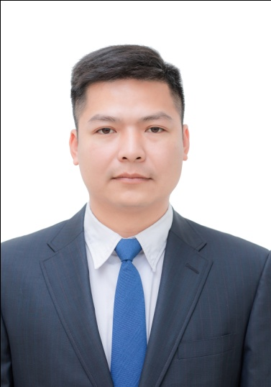 | TIỂU SỬ TÓM TẮT  ĐẠI BIỂU HỘI ĐỒNG NHÂN DÂN XÃ PHÙ ĐỔNG  NHIỆM KỲ 2021-2026  1. Họ và tên thường dùng: ĐẶNG THẾ ĐẠT  2. Họ và tên khai sinh: ĐẶNG THẾ ĐẠT  3. Ngày, tháng, năm sinh: 09/12/1987 4. Giới tính: Nam  5. Quốc tịch: Chỉ có 01 quốc tịch là quốc tịch Việt Nam và không trong thời gian thực hiện thủ tục xin gia nhập quốc tịch quốc gia khác  6. Nơi đăng ký khai sinh: Xã Phù Đổng, huyện Gia Lâm, Thành phố Hà Nội  7. Quê quán: xã Phù Đổng-huyện Gia Lâm -Thành phố Hà Nội
8. Nơi đăng ký thường trú: thôn Phù Đổng 3 -xã Phù Đổng-huyện Gia Lâm -Thành phố Hà Nội
Nơi ở hiện nay: thôn Phù Đổng 3 -xã Phù Đổng-huyện Gia Lâm -Thành phố Hà Nội
9. Số Căn cước công dân: 001087015456; Ngày cấp: 21/10/2016
Cơ quan cấp: Cục cảnh sát ĐKQL cư trú và DLQG về dân cư
10. Dân tộc: Kinh 11. Tôn giáo: Không
12. Trình độ:
- Giáo dục phổ thông: 12/12 phổ thông
- Chuyên môn, nghiệp vụ: Đại học quản lý đất đai
- Lý luận chính trị: Trung cấp
13. Nghề nghiệp hiện nay: Cán bộ
14. Chức vụ trong cơ quan, tổ chức, đơn vị đang công tác: Bí thư Đoàn thanh niên xã Phù Đổng
15. Nơi công tác: UBND xã Phù Đổng
16. Là Đảng viên Đảng Cộng sản Việt Nam:
Ngày vào Đảng: 3/11/2010; Ngày chính thức: 3/11/2011; Số thẻ đảng viên 05.244947
- Chức vụ trong Đảng: Đảng ủy viên
17. Tham gia làm thành viên của các tổ chức đoàn thể:
- Tên tổ chức đoàn thể: UB MTTQ xã; Công đoàn UBND xã; Hội CTĐ xã
- Chức vụ trong từng tổ chức đoàn thể: Thành viênUB MTTQ xã; UV BCH Công đoàn UBND xã; Thành viên Hội CTĐ đỏ xã.
18. Tình trạng sức khỏe: Tốt
19. Các hình thức khen thưởng nhà nước đã được trao tặng: Không
20. Các hình thức kỷ luật, xử lý vi phạm đã bị áp dụng: Không bị kỷ luật, không có án tích.
21. Là đại biểu Quốc hội khóa: Không
22. Là đại biểu Hội đồng nhân dân xã Phù Đổng khóa XX nhiệm kỳ 2016 - 2021.

TÓM TẮT QUÁ TRÌNH CÔNG TÁC
Thời gian | Công việc, chức danh, chức vụ, nơi công tác  (Chính quyền, Đảng, đoàn thể)
Từ 05/2009- 06/2011 | - Bí thư chi đoàn thôn Phù Đổng 3
Từ 7/2011 đến 3/2012 | - UV BTV Đoàn xã - BTCĐ thôn Phù Đổng 3
Từ 4/2012 đến 02/2014 | - Phó bí thư Đoàn TN xã Phù Đổng
Từ 3/2014 đến 7/2015 | - Phó Bí thư Đoàn xã – Chủ tịch Hội LHTNxã Phù Đổng
Từ 5/2014 đến 07/2015 | - Đảng ủy viên -Phó bí thư Đoàn TN xã- CT Hội LHTNxã Phù Đổng
Từ 8/2015 đến 4/2019 | - Đảng ủy viên - Bí thư Đoàn TN xã- CT Hội LHTN xã Phù Đổng
Từ 5/2019 đến 6/2021 | - Đảng ủy viên - Bí thư Đoàn thanh niên xã Phù Đổng
Từ 6/2021 đến 7/2025 | - Phó Chủ tịch Ủy ban nhân dân xã Phù Đổng, Nhiệm kỳ 2021 - 2026
Từ 7/2025 đến 8/2025 | - Ủy viên Ủy ban Kiểm tra Đảng ủy xã Phù Đổng, Nhiệm kỳ 2025 - 2030

23. Bà: Bùi Thị Chinh.
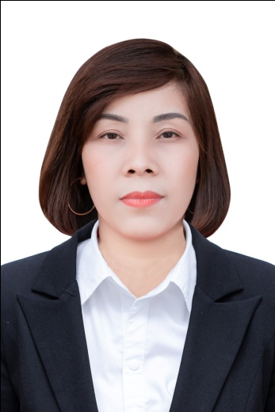 | TIỂU SỬ TÓM TẮT  ĐẠI BIỂU HỘI ĐỒNG NHÂN DÂN XÃ PHÙ ĐỔNG  NHIỆM KỲ 2021-2026  1. Họ và tên thường dùng: BÙI THỊ CHINH  2. Họ và tên khai sinh: BÙI THỊ CHINH  3. Ngày, tháng, năm sinh: 03/08/1977 4. Giới tính: Nữ  5. Quốc tịch: Chỉ có 01 quốc tịch là quốc tịch Việt Nam và không trong thời gian thực hiện thủ tục xin gia nhập quốc tịch quốc gia khác  6. Nơi đăng ký khai sinh: Xã Phù Đổng, huyện Gia Lâm, thành phố Hà Nội
7. Quê quán: Xã Phù Đổng, huyện Gia Lâm, thành phố Hà Nội
8. Nơi đăng ký thường trú: Thôn Đổng Viên, xã Phù Đổng, thành phố Hà Nội
Nơi ở hiện nay: Thôn Đổng Viên, xã Phù Đổng, thành phố Hà Nội
9. Số CCCD số: 001177007024; Ngày cấp:09/11/2015.
Cơ quan cấp: Cục cảnh sát ĐKQL cư trú và DLQG về dân cư
10. Dân tộc: Kinh. 11. Tôn giáo: Không
12. Trình độ:
- Giáo dục phổ thông: 12/12 BTVH
- Chuyên môn, nghiệp vụ: Đại học - Lý luận chính trị: Trung cấp
- Ngoại ngữ: Chứng chỉ tiếng Anh - trình độ B
13. Nghề nghiệp hiện nay: Cán bộ không chuyên trách
14. Chức vụ trong cơ quan, tổ chức, đơn vị đang công tác: Phó chủ tịch Hội LHPN xã- Chủ tịch Hội Chữ thập đỏ xã.
15. Nơi công tác: UBND xã Phù Đổng
16. Là Đảng viên Đảng Cộng sản Việt Nam:
Ngày vào Đảng: 03/02/2002; Ngày chính thức: 03/02/2003; Số thẻ đảng viên:
- Chức vụ trong Đảng: Chi ủy viên chi bộ thôn Đổng Viên
17. Tham gia làm thành viên của các tổ chức đoàn thể khác:
- Tên tổ chức đoàn thể: Hội Chữ thập đỏ xã
- Chức vụ trong từng tổ chức đoàn thể: Chủ tịch hội Chữ thập đỏ xã Phù Đổng
18. Tình trạng sức khỏe: Tốt
19. Các hình thức khen thưởng nhà nước đã được trao tặng: Không có
20. Các hình thức kỷ luật, xử lý vi phạm đã bị áp dụng: Không bị kỷ luật, không có án tích
21. Là đại biểu Quốc hội khóa: Không
22. Là đại biểu Hội đồng nhân dân xã Phù Đổng khoá XX nhiệm kỳ 2016-2021, khoá XXI nhiệm kỳ 2021-2026.
TÓM TẮT QUÁ TRÌNH CÔNG TÁC
Thời gian | Công việc, chức danh, chức vụ, nơi công tác  (Chính quyền, Đảng, đoàn thể)
Từ tháng 9/2002-5/2005 | - Là Bí thư chi đoàn thôn Phù dực 2 - xã Phù Đổng; Ủy viên Hội LHTN xã Phù Đổng; Nhân viên văn hóa xã Phù Đổng.
Từ tháng 5/2005- 5/2008 | - Nhân viên hợp đồng làm công tác Địa chính xã Phù Đổng
Từ tháng 5/2008-8/2014 | - Nhân viên hợp đồng Văn phòng - cán bộ TN & trả HSHCxã Phù Đổng
Từ tháng 9/2014- 12/2016 | - Hợp đồng Tư pháp - Hộ Tịch, Cán bộ tiếp nhận đơn thư
Từ tháng 01/2017- 3/2017 | - Cán bộ tiếp nhận và trả hồ sơ hành chính xã Phù Đổng
Từ tháng 4/2017- 02/2020 | - PCT. Hội LHPN xã Phù Đổng nhiệm kỳ 2016-2021; Cán bộ tiếp nhận và trả hồ sơ hành chính xã Phù Đổng, chi uỷ viên chi bộ thôn Đổng Viên
Từ tháng 03/2020 đến nay | - Phó chủ tịch Hội LHPN xã Phù Đổng; Chủ tịch Hội Chữ Thập Đỏ xã Phù Đổng, chi uỷ chi bộ thôn Đổng viên

24. Ông: Lê Văn Hùng.
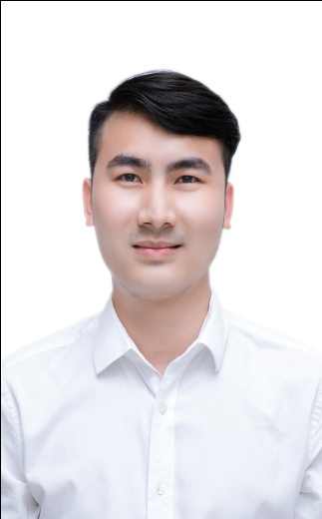 | TIỂU SỬ TÓM TẮT  ĐẠI BIỂU HỘI ĐỒNG NHÂN DÂN XÃ PHÙ ĐỔNG  NHIỆM KỲ 2021 -2026  1. Họ và tên thường dùng:LÊ VĂN HÙNG  2. Họ và tên khai sinh: LÊ VĂN HÙNG  3. Ngày, tháng, năm sinh:05/9/1993 4. Giới tính:Nam  5. Quốc tịch: Chỉ có 01 quốc tịch là quốc tịch Việt Nam và không trong thời gian thực hiện thủ tục xin gia nhập quốc tịch quốc gia khác  6. Nơi đăng ký khai sinh: Xã Phù Đổng, huyện Gia Lâm, thành phố Hà Nội

7. Quê quán: Xã Phù Đổng, huyện Gia Lâm, thành phố Hà Nội
8. Nơi đăng ký thường trú: Thôn Đổng Viên, xã Phù Đổng, thành phố Hà Nội
Nơi ở hiện nay: Thôn Đổng Viên, xã Phù Đổng, thành phố Hà Nội
9. Số CMND: 012951568 Ngày cấp:04/04/2007; Cơ quan cấp: Công an Hà Nội
10. Dân tộc: Kinh 11. Tôn giáo: Không
12. Trình độ:
- Giáo dục phổ thông: 12/12
- Chuyên môn, nghiệp vụ: Đại học
- Lý luận chính trị: Trung cấp
- Ngoại ngữ: Tiếng anh trình độ B
13. Nghề nghiệp hiện nay: Công chức
14. Chức vụ trong cơ quan, tổ chức, đơn vị đang công tác: Công chức Tư pháp - Hộ tịch
15. Nơi công tác: UBND xã Phù Đổng, Gia Lâm, Hà Nội
16. Là Đảng viên Đảng Cộng sản Việt Nam:
- Ngày vào Đảng: 21/05/2018;
- Ngày chính thức: 21/5/2019;Số thẻ đảng viên:05338297
- Chức vụ trong Đảng: Đảng viên
17. Tham gia làm thành viên của các tổ chức đoàn thể khác:
- Tên tổ chức đoàn thể: Hội nông dân
- Chức vụ trong từng tổ chức đoàn thể: Hội viên
18. Tình trạng sức khỏe: Tốt
19. Các hình thức khen thưởng nhà nước đã được trao tặng: Không
20. Các hình thức kỷ luật, xử lý vi phạm đã bị áp dụng:Không bị kỷ luật, không có án tích.
21. Là đại biểu Quốc hội khóa: Không
22. Là đại biểu Hội đồng nhân dân:Không

TÓM TẮT QUÁ TRÌNH CÔNG TÁC
Thời gian | Công việc, chức danh, chức vụ, nơi công tác  (Chính quyền, Đảng, đoàn thể)
Từ tháng 9/2011- 6/2015 | Sinh viên trường Đại học Luật Hà Nội
Từ tháng 8/2016- 8/2019 | Học viên trường Đào tạo cán bộ Lê Hồng Phong, thành phố Hà Nội
Từ tháng 09/ 2019 – 05/2024 | Công chức Tư pháp-Hộ tịch tại UBND xã Phù Đổng
Từ tháng 5/2024 – 12/2024 | Công chức Tư pháp-Hộ tịch tại UBND xã Trung Mầu
Từ tháng 1/2025 – 6/2025 | Công chức Tư pháp-Hộ tịch tại UBND xã Phù Đổng
Từ tháng 7/2025 đến nay | Chuyên viên Điểm tiếp nhận hành chính công UBND xã Phù Đổng

25. Bà: Nguyễn Thị Nhàn.
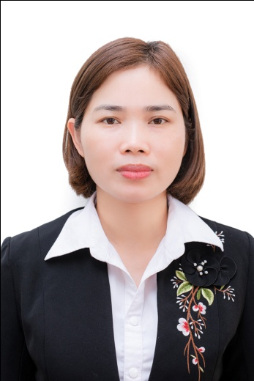 | TIỂU SỬ TÓM TẮT  ĐẠI BIỂU HỘI ĐỒNG NHÂN DÂN XÃ PHÙ ĐỔNG  NHIỆM KỲ 2021-2026  1. Họ và tên thường dùng: NGUYỄN THỊ NHÀN  2. Họ và tên khai sinh: NGUYỄN THỊ NHÀN  3. Ngày, tháng, năm sinh: 16/7/1985; 4. Giới tính: Nữ  5. Quốc tịch: Chỉ có 01 quốc tịch là quốc tịch Việt Nam và không trong thời gian thực hiện thủ tục xin gia nhập quốc tịch quốc gia khác  6. Nơi đăng ký khai sinh: Xã Phù Đổng, huyện Gia Lâm, Thành phố Hà Nội
7. Quê quán: Xã Phù Đổng, huyện Gia Lâm, Thành phố Hà Nội
8. Nơi đăng ký thường trú: Thôn Đổng Viên, xã Phù Đổng, Thành phố Hà Nội
Nơi ở hiện nay: Thôn Đổng Viên, xã Phù Đổng, Thành phố Hà Nội
9. Căn cước công dân: 001185008169
Ngày cấp:09/11/2015; Cơ quan cấp: Cục cảnh sát ĐKQL cư trú và DLQG về dân cư.
10. Dân tộc: Kinh 11. Tôn giáo: Không
12. Trình độ:
- Giáo dục phổ thông: 12/12
- Chuyên môn, nghiệp vụ: Đại học ( chuyên ngành Luật kinh tế )
- Lý luận chính trị: Trung cấp.
13. Nghề nghiệp hiện nay: Cán bộ
14. Chức vụ trong cơ quan, tổ chức, đơn vị đang công tác: Chủ tịch Hội LHPN xã Phù Đổng
15. Nơi công tác: UBND xã Phù Đổng
16. Là Đảng viên Đảng Cộng sản Việt Nam:
- Ngày vào Đảng: 03/02/2007;
- Ngày chính thức: 03/02/2008; Số thẻ đảng viên 05.199436
- Chức vụ trong Đảng: Đảng ủy viên
17. Tham gia làm thành viên của các tổ chức đoàn thể:
- Tên tổ chức đoàn thể: Hội LHPN xã Phù Đổng
- Chức vụ trong từng tổ chức đoàn thể: Chủ tịch Hội LHPN xã Phù Đổng.
18. Tình trạng sức khỏe: Tốt
19. Các hình thức khen thưởng nhà nước đã được trao tặng: Không.
20. Các hình thức kỷ luật, xử lý vi phạm đã bị áp dụng: Không bị kỷ luật, không có án tích.
21. Là đại biểu Quốc hội khóa: Không
22. Là đại biểu Hội đồng nhân dân xã Phù Đổng khóa XIX nhiệm kỳ 2011-2016; khóa XX nhiệm kỳ 2016 – 2021; khóa XXI nhiệm kỳ 2021-2026.

TÓM TẮT QUÁ TRÌNH CÔNG TÁC
Thời gian | Công việc, chức danh, chức vụ nơi công tác  (Đảng, chính quyền, đoàn thể).
- Tháng 5/2005- 6/2007 | Nhân viên VHTT- Đài phát thanh xã, Bí thư chi đoàn thôn Đổng Viên.
- Tháng 7/2007 -10/2007 | Ủy viên Ban thường vụ Đoàn xã Phù Đổng
- Tháng 11/2007 - 6/2011 | Phó Bí thư Đoàn Thanh niên xã Phù Đổng
- Tháng 7/2011 - 4/2015 | Bí thư Đoàn thanh niên xã Phù Đổng
- Tháng 5/2015 - 7/2015 | Đảng ủy viên - Bí thư Đoàn TN xã Phù Đổng
- Tháng 8/2015 – 12/2024 | Đảng ủy viên - Chủ tịch Hội LHPN xã Phù Đổng
- Tháng 1/2025 – 6/2025 | Đảng ủy viên – Phó chủ tịch Hội LHPN xã Phù Đổng
-Tháng 7/2025 - đến nay xin nghỉ công tác theo Nghị định 154 của Chính Phủ

26. Bà: Lê Thị Ánh Nguyệt.
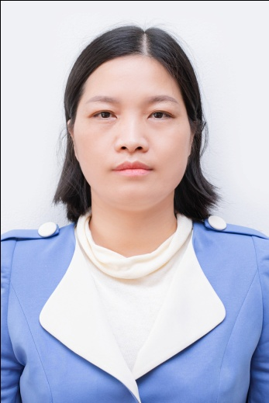 | TIỂU SỬ TÓM TẮT  ĐẠI BIỂU HỘI ĐỒNG NHÂN DÂN XÃ PHÙ ĐỔNG  NHIỆM KỲ 2021-2026  1. Họ và tên thường dùng: LÊ THỊ ÁNH NGUYỆ  2. Họ và tên khai sinh: LÊ THỊ ÁNH NGUYỆT  3. Ngày, tháng, năm sinh:29/09/1979 4. Giới tính: Nữ  5. Quốc tịch: Chỉ có 01 quốc tịch là quốc tịch Việt Nam và không trong thời gian thực hiện thủ tục xin gia nhập quốc tịch quốc gia khác  6. Nơi đăng ký khai sinh: xã Phù Đổng, huyện Gia Lâm, thành phố Hà Nội.
7. Quê quán: xã Phù Đổng, huyện Gia Lâm, thành phố Hà Nội.
8. Nơi đăng ký thường trú: thôn Đổng Viên, xã Phù Đổng, huyện Gia Lâm, thành phố Hà Nội.
Nơi ở hiện nay: thôn Đổng Viên, xã Phù Đổng, thành phố Hà Nội.
9. Số Căn cước công dân: 001179014060.Ngày cấp:05/01/2017.
Cơ quan cấp: Cục cảnh sát ĐKQL cư trú và DLQG về dân cư.
10. Dân tộc: Kinh. 11. Tôn giáo: Không.
12. Trình độ:
- Giáo dục phổ thông: 12/12.
- Chuyên môn, nghiệp vụ: Đại học Sư Phạm.
- Lý luận chính trị: Trung cấp.
- Ngoại ngữ: Anh A2.
13. Nghề nghiệp hiện nay: Giáo viên
14. Chức vụ trong cơ quan, tổ chức, đơn vị đang công tác: Tổ trưởng chuyên môn Tổ KHTN
15. Nơi công tác: Trường THCS Phù Đổng, Gia Lâm, Hà Nội.
16. Là Đảng viên Đảng Cộng sản Việt Nam:
- Ngày vào Đảng: 30/04/2006; Ngày chính thức: 30/04/2007; Số thẻ đảng viên: 05.190275.
- Chức vụ trong Đảng: Chi ủy viên Chi ủy THCS.
17. Tham gia làm thành viên của các tổ chức đoàn thể khác:
- Tên tổ chức đoàn thể: Công đoàn trường THCS Phù Đổng.
- Chức vụ trong từng tổ chức đoàn thể: Ủy viên BCH công đoàn trường THCS Phù Đổng.
18. Tình trạng sức khỏe: Bình thường.
19. Các hình thức khen thưởng nhà nước đã được trao tặng: Không
20. Các hình thức kỷ luật, xử lý vi phạm đã bị áp dụng: Không bị kỷ luật, không có án tích.
21. Là đại biểu Quốc hội khóa: Không
22. Là đại biểu Hội đồng nhân dân xã Phù Đổng nhiệm kì 2021 -2026

23. TÓM TẮT QUÁ TRÌNH CÔNG TÁC
Thời gian | Công việc, chức danh, chức vụ, nơi công tác  (Chính quyền, Đảng, đoàn thể)
-Từ tháng 9/1997- 6/2000 | Học tại trường CĐSP Hà Nội, khoa Toán – Lý.
-Từ tháng 9/2000- 7/2002 | Là giáo viên trường THCS Ninh Hiệp, Gia Lâm, Hà Nội.
Năm 2010 -2012 | Ủy viên BCH công đoàn nhà trường; Học Đại học sư phạm Hà Nội.
Năm 2019-2024 | Uỷ viên Ban chi uỷ Chi bộ THCS Phù Đổng.
Năm 2021 đến nay | Đại biểu HĐND xã Phù Đổng nhiệm kì 2021-2026.
Từ tháng 8/2002 đến nay | Là giáo viên trường THCS Phù Đổng, xã Phù Đổng, thành phố Hà Nội.  Tổ trưởng chuyên môn tổ Khoa học tự nhiên.

27. Ông: Nguyễn Văn Xuyến.
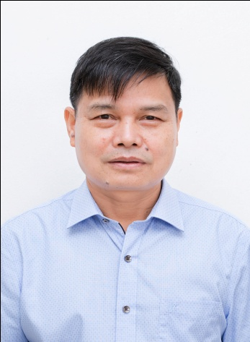 | TIỂU SỬ TÓM TẮT  ĐẠI BIỂU HỘI ĐỒNG NHÂN DÂN XÃ PHÙ ĐỔNG  NHIỆM KỲ 2021-2026  1. Họ và tên thường dùng: NGUYỄN VĂN XUYẾN  2. Họ và tên khai sinh: NGUYỄN VĂN XUYẾN  3. Ngày, tháng, năm sinh: 18/9/1964 4. Giới tính: Nam  5. Quốc tịch: Chỉ có 01 quốc tịch là quốc tịch Việt Nam và không trong thời gian thực hiện thủ tục xin gia nhập quốc tịch quốc gia khác  6. Nơi đăng ký khai sinh: Xã Phù Đổng, huyện Gia Lâm, thành phố Hà Nội

7. Quê quán: Xã Phù Đổng, huyện Gia Lâm, thành phố Hà Nội
8. Nơi đăng ký thường trú: Thôn Đổng Viên,xã Phù Đổng thành phố Hà Nội
Nơi ở hiện nay: Thôn Đổng Viên, xã Phù Đổng thành phố Hà Nội
9. Số căn cước công dân: 001064006761; Ngày cấp: 20 /9/2024;
Cơ quan cấp: QL cư trú và DLQG về dân cư
10. Dân tộc: Kinh 11. Tôn giáo: Không
12. Trình độ:
- Giáo dục phổ thông: 10/10 phổ thông
- Lý luận chính trị: Sơ cấp
13. Nghề nghiệp hiện nay: Làm ruộng
14. Chức vụ trong cơ quan, tổ chức, đơn vị đang công tác: Không
15. Nơi công tác: Thôn Đổng Viên, xã Phù Đổng thành phố Hà Nội
16. Là Đảng viên Đảng Cộng sản Việt Nam:
-Ngày vào Đảng: 12/5/1985; Ngày chính thức: 12/5/1986; Số thẻ đảng viên: 05145868
- Chức vụ trong Đảng: Đảng viên
17. Tham gia làm thành viên của các tổ chức đoàn thể khác:
- Tên tổ chức đoàn thể: Hội CCB, Hội ND, Hội NCT
- Chức vụ trong từng tổ chức đoàn thể: Thành viên
18. Tình trạng sức khỏe: Bình thường
19. Các hình thức khen thưởng nhà nước đã được trao tặng: Huy hiệu 40 năm tuổi Đảng, kỷ niệm chương tham gia chiến đấu mặt trận Vị Xuyên – Hà Giang, kỷ niệm chương vì sự nghiệp nhân đạo, kỷ niệm chương của UBKT Đảng. 03 Bằng khen
20. Các hình thức kỷ luật, xử lý vi phạm đã bị áp dụng: Không bị kỷ luật, không có án tích
21. Là đại biểu Quốc hội khóa: Không
22. Là đại biểu Hội đồng nhân dân: xã Phù Đổng 3 nhiệm kỳ ( 2010 -2016) (2016 -2021) (2021-2026)
23. TÓM TẮT QUÁ TRÌNH CÔNG TÁC
Thời gian | Công việc, chức danh, chức vụ, nơi công tác (Chính quyền, Đảng, đoàn thể)
Từ tháng 9/1982 -12/1985 | - Nhân viên ban tổ chức động viên chiến sỹ sư đoàn 356 quân khu II
Từ tháng 01/1986- 12/1991 | - Công nhân xí nghiệp may 875 Hà Nội
Từ tháng 8/2007- 10/2013 | - UVUBKT Đảng ủy xã Phù Đổng nhiệm kỳ 2010-2015.Trưởng thôn Đổng Viên
Từ tháng 11/2013 - 4/2018 | - Chủ tịch Hội chữ thập đỏ xã Phù Đổng; UVUBKT Đảng ủy xã Phù Đổng nhiệm kỳ (2015-2020); Bí thư chi bộ thôn Đổng Viên
Từ tháng 02/2020 đến tháng 1/2025 | - Ủy viên UBKT Đảng ủy xã Phù Đổng nhiệm kỳ (2020- 2025); Bí thư chi bộ; Trưởng thôn Đổng Viên
Từ tháng 1/ 2025 đến nay | Đảng viên sinh hoạt tại chi bộ thôn Đổng Viên
---------------------------------

